АДМИНИСТРАЦИЯ МУНИЦИПАЛЬНОГО ОБРАЗОВАНИЯ
КРАСНОУФИМСКИЙ ОКРУГ

ПОСТАНОВЛЕНИЕ

от 13.06.2017 г. № 533
г. Красноуфимск

О внесении изменений в административный регламент муниципальной услуги «Выдача специального разрешения на движение по автомобильным дорогам местного значения МО Красноуфимский округ Свердловской области транспортного средства, осуществляющего перевозки тяжеловесных и (или) крупногабаритных грузов»

В соответствии с Федеральным законом от 27 июля 2010 г. № 210-ФЗ "Об организации предоставления государственных и муниципальных услуг", приказом Министерства транспорта Российской Федерации от 24 июля 2012 г. № 258 «Об утверждении Порядка выдачи специального разрешения на движение по автомобильным дорогам транспортного средства, осуществляющего перевозки тяжеловесных и (или) крупногабаритных грузов», постановлением главы Муниципального образования Красноуфимский округ от 05 марта 2014 г. № 31 «О разработке и утверждении административных регламентов исполнения муниципальных функций и административных регламентов предоставления муниципальных услуг, руководствуясь ст.ст. 26, 31 Устава Муниципального образования Красноуфимский округ,
ПОСТАНОВЛЯЮ:

1. Внести изменения в административный регламент муниципальной услуги «Выдача специального разрешения на движение по автомобильным дорогам местного значения Муниципального образования Красноуфимский округ Свердловской области транспортного средства, осуществляющего перевозки тяжеловесных и (или) крупногабаритных грузов», утвержденный постановлением Администрации Муниципального образования Красноуфимский округ от 22 апреля 2013 г. № 465 (в редакции постановления Администрации Муниципального образования Красноуфимский округ от 21 августа 2014 г. № 1190, 28 июня 2016 г. № 512, 5 апреля 2017 г. № 272), изложив пункт 23 в следующей редакции: «23. Размер государственной пошлины определяется в соответствии с подпунктом 111 пункта 1 статьи 333.33 части второй Налогового кодекса Российской Федерации (образец заполнения расчетных документов на оплату государственной пошлины за выдачу Специального разрешения представлен в приложении № 4.1 (для юридических лиц и ИП), приложении 4.3 (для физических лиц) к Регламенту.».
2. Настоящее постановление разместить на официальном сайте Муниципального образования Красноуфимский округ и в газете «Вперед».
3. Контроль за исполнением настоящего постановления возложить на директора МКУ «Центр технического обеспечения».

Глава
МО Красноуфимский округ О.В. Ряписов
Утвержден
постановлением Администрации
МО Красноуфимский округ
от 13 апреля 2013 г. № 465

Административный регламент
предоставления муниципальной услуги по выдаче специального разрешения на движение по автомобильным дорогам местного значения МО Красноуфимский округ Свердловской области транспортного средства, осуществляющего перевозки тяжеловесных и (или) крупногабаритных грузов

(в редакции постановления Администрации МО Красноуфимский округ
от 21 августа 2014 г. № 1190, 28 июня 2016 г. № 512, 05 апреля 2017 г. № 272, 13 июня 2017 г. № 533)

I. Общие положения

Предмет регулирования регламента

- Административный регламент администрации Муниципального образования Красноуфимский округ Свердловской области (далее – Администрация) предоставления муниципальной услуги выдаче специального разрешения на движение по автомобильным дорогам местного значения МО Красноуфимский округ Свердловской области транспортного средства, осуществляющего перевозки тяжеловесных и (или) крупногабаритных грузов (далее – Регламент) определяет сроки и последовательность выполнения административных процедур при предоставлении муниципальной услуги по выдаче специального разрешения на движение по автомобильным дорогам местного значения Свердловской области транспортного средства, осуществляющего перевозки тяжеловесных и (или) крупногабаритных грузов (далее – Муниципальная услуга).
Администрация Муниципального образования Красноуфимский округ осуществляет выдачу специального разрешения на движение по автомобильным дорогам транспортного средства, осуществляющего перевозки тяжеловесных и (или) крупногабаритных грузов, в случае, если маршрут, часть маршрута указанного транспортного средства проходят по автомобильным дорогам местного значения городского округа и не проходят по автомобильным дорогам федерального, регионального, межмуниципального значения, участкам таких автомобильных дорог.
При исполнении данного Регламента часть функций может исполняться с участием Государственного бюджетного учреждения Свердловской области «Многофункциональный центр предоставления государственных и муниципальных услуг» (далее - МФЦ) в соответствии с соглашением о взаимодействии, заключаемым с МФЦ в соответствии с требованиями Федерального закона от 27.07.2012 года № 210-ФЗ «Об организации предоставления государственных и муниципальных услуг».
При исполнении данного регламента часть функций исполняется Единой дежурно-диспетчерской службой Муниципального казенного учреждения «Центр технического обеспечения» (далее – Учреждение).
- Целью разработки настоящего Регламента является повышение качества предоставления муниципальной услуги, в том числе:
- упорядочение и устранение избыточных административных процедур;
- сокращение количества документов, представляемых Заявителями для предоставления муниципальной услуги;
- сокращение срока предоставления муниципальной услуги, а также сроков исполнения отдельных административных процедур в процессе предоставления муниципальной услуги.

Круг заявителей

- Заявителями на получение муниципальной услуги являются заинтересованные юридические или физические лица - владельцы транспортного средства, желающие осуществлять перевозки тяжеловесных и (или) крупногабаритных грузов автомобильным транспортом по автомобильным дорогам местного значения на территории Свердловской области. От имени заявителей могут выступать их представители, имеющие право в соответствии с законодательством Российской Федерации либо в силу наделения их в порядке, установленном законодательством Российской Федерации, полномочиями выступать от их имени.

Требования к порядку информирования о предоставлении муниципальной услуги

- Муниципальная услуга предоставляется Администрацией по адресу:
623300, Свердловская область, г.Красноуфимск, ул.Советская, 5.
Справочный телефон Администрации: тел. (34394) 2-46-06, факс (34394) 2-48-08
Адрес официального сайта Администрации: www.rkruf.ru
Адрес электронной почты Администрации: admrn-kruf@mail.ru
Указанные сведения приведены в Приложении № 1 к Регламенту.
Приём Заявителей с заявлениями, жалобами и обращениями на принятые (осуществленные) в ходе предоставления муниципальной услуги решения, действия (бездействие) должностных (ответственных) лиц Администрации, производится в соответствии с графиком.
График приема документов в Администрацию:
Понедельник-четверг с 08-00 до 12-00 и с 13-00 до 17-00;
Пятница с 08-00 до 12-00 и с 13-00 до 16-00.
Муниципальная услуга предоставляется с участием подведомственного учреждения – Единой дежурной-диспетчерской службой Муниципального казенного учреждения «Центр технического обеспечения» по адресу:
623316, Свердловская область, Красноуфимский район, с.Александровское, ул.Александровская, 2.
Справочный телефон Учреждения: тел.факс (34394) 3-26-98
Адрес официального сайта Учреждения: www.rkruf.ru
Адрес электронной почты Учреждения: edds.krasnoufimsk.region.112@yandex.ru
График приема документов в Учреждении:
Понедельник-четверг с 08-00 до 12-00 и с 13-00 до 17-00;
Пятница с 08-00 до 12-00 и с 13-00 до 16-00.
В Администрации и Учреждении в местах ожидания и приема Заявителей размещается визуальная и текстовая информация о порядке предоставления государственной услуги.
Информацию по вопросам предоставления муниципальной услуги, в том числе о ходе предоставления муниципальной услуги, Заявитель может получить по справочным телефонам в Администрации (34394) 2-46-06, в Учреждении (34394) 3-26-98.
- Муниципальная услуга может быть оказана Заявителям с участием МФЦ.
Информацию по вопросам предоставления муниципальной услуги с участием МФЦ Заявитель может получить:
- по адресу: 623300, Свердловская область, г. Красноуфимск, ул.Терешковой, 4
- по телефону (34394) 7-60-26, единый контакт-центр 8(800) 200-84-40
- по электронной почте mfc@mfc66.ru
- на официальном сайте МФЦ www.mfc66.ru
График приема заявителей:
Понедельник-пятница с 09-00 до 20-00;
Суббота с 08-00 до 18-00.
- Настоящий Регламент предоставления муниципальной услуги размещается на официальном сайте Администрации www.rkruf.ru и сайтах в региональных государственных информационных системах: http://egov66.ru, http://www.gosuslugi.ru.
- Информирование Заявителей о процедуре предоставления муниципальной услуги может осуществляться при личном обращении, обращении по телефону, письменном обращении по почте, письменном обращении по электронной почте:
а) при индивидуальном устном информировании должностное лицо Администрации, специалист Учреждения или специалист МФЦ дают обратившемуся полный, точный и оперативный ответ по вопросам процедуры предоставления муниципальной услуги;
б) при информировании по телефону должностное лицо Администрации специалист Учреждения или специалист МФЦ должны назвать свою фамилию, имя, отчество, должность, а затем - в вежливой форме, четко и подробно проинформировать обратившегося по вопросам процедуры предоставления муниципальной услуги;
в) при информировании по письменным обращениям обратившемуся должностным лицом Администрации, специалистом Учреждения или специалистом МФЦ дается четкий и понятный ответ по вопросам процедуры предоставления муниципальной услуги, указывается фамилия, имя, отчество, должность и номер телефона исполнителя. Ответ на обращение направляется по почте на адрес заинтересованного лица в срок, не превышающий 30 дней со дня поступления письменного обращения за информацией.
г) при информировании по электронной почте заявителю должностным лицом Администрации, специалистом Учреждения или специалистом МФЦ дается четкий и понятный ответ по вопросам процедуры предоставления муниципальной услуги, указывается фамилия, имя, отчество, должность, адрес электронной почты и номер телефона исполнителя. Ответ на обращение направляется на адрес электронной почты заявителя в срок, не превышающий 30 дней со дня поступления обращения.
Указанная информация размещается на информационных стендах в соответствии с абзацем 2 пункта 28 настоящего Регламента.

II. Стандарт предоставления муниципальной услуги

Наименование муниципальной услуги

- Наименование муниципальной услуги: Выдача специального разрешения на движение по автомобильным дорогам местного значения МО Красноуфимский округ Свердловской области транспортного средства, осуществляющего перевозки тяжеловесных и (или) крупногабаритных грузов (далее – Специальное разрешение).

Наименование органа, предоставляющего муниципальную услугу

- Предоставление муниципальной услуги осуществляется администрацией Муниципального образования Красноуфимский округ.
Для подачи заявления о предоставлении муниципальной услуги Заявители имеют право обратиться в Учреждение, либо в МФЦ.
В соответствии с требованиями пункта 3 части 1 статьи 7 Федерального закона от 27 июля 2010 года № 210-ФЗ «Об организации предоставления государственных и муниципальных услуг», Администрация и Учреждение не вправе требовать от Заявителя осуществления действий, в том числе согласований, необходимых для получения государственной услуги и связанных с обращением в иные государственные органы и организации, за исключением получения услуг, включенных в перечень услуг, которые являются необходимыми и обязательными для предоставления государственных услуг, утвержденный нормативным правовым актом Свердловской области.

Описание результата предоставления муниципальной услуги

- Результатом предоставления муниципальной услуги является:
- выдача Специального разрешения;
- отказ в выдаче Специального разрешения.

Сроки предоставления муниципальной услуги

- Специальное разрешение в случае, если требуется согласование только владельцев автомобильных дорог, и при наличии соответствующих согласований, выдается в срок, не превышающий 11 рабочих дней с даты регистрации заявления, в случае необходимости согласования маршрута транспортного средства, осуществляющего перевозки тяжеловесных и (или) крупногабаритных грузов, с УГИБДД ГУ МВД России по Свердловской области (далее – Госавтоинспекция) - в течение 15 рабочих дней с даты регистрации заявления.
В случае, если для осуществления перевозки тяжеловесных и (или) крупногабаритных грузов требуется оценка технического состояния автомобильных дорог, их укрепление или принятие специальных мер по обустройству автомобильных дорог, их участков, а также пересекающих автомобильную дорогу сооружений и инженерных коммуникаций, срок выдачи специального разрешения увеличивается на срок проведения указанных мероприятий.
В случае отсутствия возможности использования факсимильной связи, Портала и (или) единой системы межведомственного электронного взаимодействия срок выдачи специального разрешения увеличивается на срок доставки документов Почтой России.
В случае необходимости экстренного пропуска крупногабаритных и (или) тяжеловесных грузов, направляемых для ликвидации последствий чрезвычайных ситуаций, крупных аварий и других подобных ситуаций, заявления о выдаче Специального разрешения рассматриваются в оперативном порядке.
- Администрация в случае принятия решения об отказе в выдаче Специального разрешения по основаниям, указанным в подпунктах 1-3 пункта 20 настоящего Регламента, информирует Заявителя в письменной форме о принятом решении в течение 4 рабочих дней со дня регистрации соответствующего заявления.
- Сроки, указанные в настоящем Регламенте, исчисляются со дня поступления в Администрацию (Учреждение) соответствующего заявления с прилагаемыми к нему документами, если иное не установлено настоящим Регламентом.

Перечень нормативных правовых актов, регулирующих отношения, возникающие в связи с предоставлением муниципальной услуги

- Правовые основания для предоставления муниципальной услуги:
- Конституция Российской Федерации («Российская газета», 2009 г., 21 января, № 7);
- Федеральный закон от 31.07.1998 г. № 145-ФЗ «Бюджетный кодекс Российской Федерации»(«Собрание законодательства РФ», 03.08.1998г., № 31, ст. 3823, «Российская газета», 12.08.1998 г., № 153-154);
- Федеральный закон от 05.08.2000 г. № 117-ФЗ «Налоговый кодекс Российской Федерации. Часть вторая»(«Собрание законодательства РФ», 07.08.2000г., № 32, ст. 3340, «Парламентская газета», 10.08.2000г.,№ 151-152);
- Федеральный закон от 10.12.1995 г. № 196-ФЗ «О безопасности дорожного движения» («Российская газета»,26.12.1995г., № 245);
- Федеральный закон от 02.05.2006 г. № 59-ФЗ «О порядке рассмотрения обращений граждан Российской Федерации» («Российская газета»,05.05.2006г.,№ 95);
- Федеральный закон от 08.11.2007 г. № 257-ФЗ «Об автомобильных дорогах и о дорожной деятельности в Российской Федерации и о внесении изменений в отдельные законодательные акты Российской Федерации» («Российская газета», 14.11.2007 г., № 254);
- Федеральный закон от 27.07.2010 г. № 210-ФЗ «Об организации предоставления государственных и муниципальных услуг» («Российская газета», 30.07.2010 г., № 168,«Собрание законодательства РФ», 02.08.2010 г., № 31, ст. 4179);
- Федеральный закон от 24.11.1995 г. № 181-ФЗ «О социальной защите инвалидов в Российской Федерации» ("Собрание законодательства РФ", 27.11.1995, № 48, ст. 4563, "Российская газета", № 234, 02.12.1995);
- Федеральный закон от 01.12.2014 г. № 419-ФЗ «О внесении изменений в отдельные законодательные акты Российской Федерации по вопросам социальной защиты инвалидов в связи с ратификацией Конвенции о правах инвалидов» ("Российская газета", № 278, 05.12.2014,"Собрание законодательства РФ", 08.12.2014, № 49 (часть VI), ст. 6928.);
- Постановление Правительства Российской Федерации от 23.10.1993 г. № 1090 «О правилах дорожного движения» (Собрание актов Президента и Правительства Российской Федерации, 1993 г., № 47, ст. 4531);
- Постановление Правительства Российской Федерации от 16.11.2009 г. № 934 «О возмещении вреда, причиняемого транспортными средствами, осуществляющими перевозки тяжеловесных грузов по автомобильным дорогам Российской Федерации» («Российская газета», 24.11.2009г., № 222);
- Постановление Правительства Российской Федерации от 16.08.2012 г. № 840 «О порядке подачи и рассмотрения жалоб на решения и действия (бездействие) федеральных органов исполнительной власти и их должностных лиц, федеральных государственных служащих, должностных лиц государственных внебюджетных фондов Российской Федерации», («Российская газета», 22.08.2012г., № 192, «Собрание законодательства РФ», 27.08.2012 г., № 35, ст. 4829);
- Приказ Министерства транспорта Российской Федерации от 24.07.2012 г. № 258 «Об утверждении Порядка выдачи специального разрешения на движение по автомобильным дорогам транспортного средства, осуществляющего перевозки тяжеловесных и (или) крупногабаритных грузов» («Российская газета»,16.11.2012 г., № 265);
- Инструкция по перевозке крупногабаритных и тяжеловесных грузов автомобильным транспортом по дорогам Российской Федерации, утвержденная Министерством транспорта Российской Федерации 27.05.1996 г. (Бюллетень нормативных актов федеральных органов исполнительной власти, 1996 г., № 6);
- Постановление Правительства Свердловской области от 15.03.2012 г. № 269-ПП «Об утверждении порядка осуществления временных ограничений или прекращения движения транспортных средств по автомобильным дорогам регионального и местного значения на территории Свердловской области» («Областная газета»,22.03.2012 г., № 115-116).

Исчерпывающий перечень документов, необходимых в соответствии с нормативными правовыми актами для предоставления муниципальной услуги и порядок их представления

- Перечень документов, необходимых для получения Специального разрешения:
Заявление на получение Специального разрешения по установленной форме (Приложение № 2 к Регламенту). К заявлению прилагаются:
1) копия документов транспортного средства (паспорт транспортного средства или свидетельство о регистрации транспортного средства), с использованием которого планируется перевозка тяжеловесных и (или) крупногабаритных грузов;
2) схема транспортного средства (автопоезда), с использованием которого планируется перевозка тяжеловесных и (или) крупногабаритных грузов, с изображением размещения такого груза согласно приложению №3 к Регламенту. На схеме транспортного средства изображается транспортное средство, планируемое к участию в перевозке, количество осей и колес на нем, взаимное расположение осей и колес, распределение нагрузки по осям и в случае неравномерного распределения нагрузки по длине оси - распределение на отдельные колеса;
3) сведения о технических требованиях к перевозке заявленного груза в транспортном положении;
4) в случае подачи заявления представителем владельца транспортного средства к заявлению также прилагается документ, подтверждающий полномочия представителя владельца транспортного средства.
В случаях, предусмотренных федеральными законами, универсальная электронная карта является документом, удостоверяющим личность гражданина, права застрахованного лица в системах обязательного страхования, иные права гражданина. В случаях, предусмотренных федеральными законами, постановлениями Правительства Российской Федерации, нормативными правовыми актами субъектов Российской Федерации, муниципальными правовыми актами, универсальная электронная карта является документом, удостоверяющим право гражданина на получение государственных и муниципальных услуг, а также иных услуг.
Заявление Заявителем оформляется на русском языке машинописным текстом (буквами латинского алфавита возможно оформление адреса владельца транспортного средства, наименования владельца транспортного средства, груза, марок и моделей транспортных средств, их государственных регистрационных знаков).
При заполнении Заявления не допускаются исправления, использование сокращений слов и аббревиатур (за исключением используемых в организационно-правовой форме юридического лица (индивидуального предпринимателя) и названии организации).
Заявление и схема транспортного средства (автопоезда) заверяются подписью заявителя (для физических лиц), подписью руководителя или уполномоченного лица и печатью (для юридических лиц и индивидуальных предпринимателей).
Копии документов, указанные в подпункте 1 настоящего пункта, заверяются подписью и печатью владельца транспортного средства или нотариально.
В соответствии с законодательством Российской Федерации допускается подача заявления с приложением документов, указанных в части 1 настоящего пункта, путем направления их в адрес Администрации либо Учреждения посредством факсимильной связи с последующим представлением оригиналов заявления и схемы транспортного средства, заверенных копий документов и материалов, указанных в части 1 настоящего пункта, или с использованием Единого портала государственных и муниципальных услуг (www.gosuslugi.ru) для их рассмотрения в соответствии с настоящим Регламентом.

Исчерпывающий перечень документов, необходимых в соответствии с нормативными правовыми актами для предоставления муниципальной услуги, которые находятся в распоряжении государственных органов, органов местного самоуправления и иных организаций, и которые заявитель вправе представить

- Документы, необходимые в соответствии с нормативными правовыми актами для предоставления муниципальной услуги, которые находятся в распоряжении государственных органов, органов местного самоуправления и иных организаций:
Учреждение в отношении владельца транспортного средства получает информацию о государственной регистрации в качестве индивидуального предпринимателя или юридического лица, зарегистрированных на территории Российской Федерации, с использованием единой системы межведомственного электронного взаимодействия и (или) подключаемых к ней региональных систем межведомственного электронного взаимодействия по межведомственному запросу органа, исключая требование данных документов у заявителя.
Заявитель вправе представить указанную информацию в Администрацию (Учреждение) по собственной инициативе.
- Администрация (Учреждение) не вправе требовать от Заявителя:
1) предоставления документов и информации или осуществления действий, предоставление или осуществление которых не предусмотрено нормативными правовыми актами, регулирующими отношения, возникающие в связи с предоставлением муниципальной услуги;
2) представления документов и информации, которые в соответствии с нормативными правовыми актами Российской Федерации, нормативными правовыми актами субъектов Российской Федерации и муниципальными правовыми актами находятся в распоряжении государственных органов, предоставляющих государственную услугу, иных государственных органов, органов местного самоуправления и (или) подведомственных государственным органам и органам местного самоуправления организаций, участвующих в предоставлении государственных или муниципальных услуг, за исключением документов, указанных в части 6 ст. 7 Федерального закона от 27.07.2010 г. № 210-ФЗ «Об организации предоставления государственных и муниципальных услуг».

Исчерпывающий перечень оснований для отказа в приёме документов, необходимых для предоставления муниципальной услуги

- Основания для отказа в приёме документов, необходимых для предоставления муниципальной услуги:
1) заявление подписано лицом, не имеющим полномочий на подписание данного заявления;
2) заявление не содержит сведений, установленных пунктом 8 «Порядка выдачи специального разрешения на движение по автомобильным дорогам транспортного средства, осуществляющего перевозки тяжеловесных и (или) крупногабаритных грузов», утверждённого Приказом Министерства транспорта Российской Федерации от 24.07.2012г. № 258 (далее – Порядок выдачи специального разрешения);
3) к заявлению не приложены документы, соответствующие требованиям пункта15 Регламента.
После устранения оснований для отказа в приеме документов Заявитель вправе обратиться повторно для получения муниципальной услуги.

Исчерпывающий перечень оснований для приостановления или отказа в предоставлении муниципальной услуги

- Администрация отказывает в выдаче Специального разрешения в случаях, если:
  - не вправе, согласно Порядку выдачи специального разрешения, выдавать специальные разрешения по заявленному маршруту;
  - сведения, предоставленные в заявлении и документах, не соответствуют техническим характеристикам транспортного средства и груза, а также технической возможности осуществления заявленной перевозки тяжеловесных и (или) крупногабаритных грузов;
  - установленные требования о перевозке делимого груза не соблюдены;
  - при согласовании маршрута установлена невозможность осуществления перевозки по заявленному маршруту транспортным средством с заявленными техническими характеристиками в связи с техническим состоянием автомобильной дороги, искусственного сооружения или инженерных коммуникаций, а также по требованиям безопасности дорожного движения;
  - отсутствует согласие заявителя на:
- проведение оценки технического состояния автомобильной дороги согласно пункту 26 Порядка выдачи специального разрешения;
- принятие специальных мер по обустройству пересекающих автомобильную дорогу сооружений и инженерных коммуникаций, определенных согласно проведенной оценке технического состояния автомобильной дороги и в установленных законодательством случаях;
- укрепление автомобильных дорог или принятие специальных мер по обустройству автомобильных дорог или их участков, определенных согласно проведенной оценке технического состояния автомобильной дороги и в установленных законодательством случаях;
  - заявитель не произвел оплату оценки технического состояния автомобильных дорог, их укрепления в случае, если такие работы были проведены по согласованию с заявителем;
  - заявитель не произвел оплату принятия специальных мер по обустройству автомобильных дорог, их участков, а также пересекающих автомобильную дорогу сооружений и инженерных коммуникаций, если такие работы были проведены по согласованию с заявителем;
  - заявитель не внес плату в счет возмещения вреда, причиняемого автомобильным дорогам транспортным средством, осуществляющим перевозку тяжеловесных грузов;
  - заявитель не произвел оплату государственной пошлины за выдачу специального разрешения;
  - отсутствует оригинал заявления и схемы автопоезда на момент выдачи специального разрешения, заверенных регистрационных документов транспортного средства, если заявление и документы направлялись в уполномоченный орган с использованием факсимильной связи.
После устранения оснований для отказа в предоставлении муниципальной услуги Заявитель вправе обратиться повторно для получения муниципальной услуги.

Перечень услуг, которые являются необходимыми и обязательными для предоставления муниципальной услуги, в том числе сведения о документе (документах), выдаваемом (выдаваемых) организациями, участвующими в предоставлении муниципальной услуги.

- Услуги, которые являются необходимыми и обязательными для предоставления муниципальной услуги, в том числе сведения о документе (документах), выдаваемом (выдаваемых) организациями, участвующими в предоставлении муниципальной услуги, не предусмотрены.

Порядок, размер и основания взимания государственной пошлины или иной платы, взимаемой за предоставление муниципальной услуги

- Получение Специального разрешения Заявителем производится в Учреждении после получения документа, подтверждающего уплату Заявителем государственной пошлины за выдачу Специального разрешения, платежей за возмещение вреда автомобильным дорогам, причиняемого транспортными средствами, осуществляющими перевозки тяжеловесных грузов, или принятия специальных мер по обустройству автомобильных дорог или их участков.
Получение Специального разрешения может осуществляться в МФЦ.
- Размер государственной пошлины определяется в соответствии с подпунктом 111 пункта 1 статьи 333.33 части второй Налогового кодекса Российской Федерации (образец заполнения расчетных документов на оплату государственной пошлины за выдачу Специального разрешения представлен в приложении № 4.1 (для юридических лиц и ИП), приложении 4.3 (для физических лиц) к Регламенту.
- Заявителем производится оплата в счёт возмещения вреда, причиняемого транспортными средствами, осуществляющими перевозки тяжеловесных грузов, а также, при необходимости, оплата расходов на осуществление оценки технического состояния автомобильных дорог, их укрепление, в случае, если такие работы были проведены по согласованию с заявителем, оплата принятия специальных мер по обустройству автомобильных дорог и пересекающих их сооружений и инженерных коммуникаций в пределах согласованного маршрута (приложения № 4.2, 4.4 к Регламенту).
Размер вреда, причиняемого транспортными средствами, осуществляющими перевозки тяжеловесных грузов, рассчитывается в соответствии с постановлением Правительства РФ от 16.11.2009г. № 934 «О возмещении вреда, причиняемого транспортными средствами, осуществляющими перевозки тяжеловесных грузов по автомобильным дорогам Российской Федерации».
- Оплата расходов на осуществление оценки технического состояния автомобильных дорог, их укреплению, оплата принятия специальных мер по обустройству автомобильных дорог и пересекающих их сооружений и инженерных коммуникаций в пределах согласованного маршрута осуществляется в соответствии с расчётами, предоставленными владельцами автомобильных дорог и владельцами сооружений и инженерных коммуникаций.

Максимальный срок ожидания в очереди при подаче запроса о предоставлении муниципальной услуги, услуги, предоставляемой организацией, участвующей в предоставлении муниципальной услуги, и при получении результата предоставления таких услуг

- Максимальный срок ожидания в очереди в Администрации (Учреждении) при подаче заявления о предоставлении муниципальной услуги и получении результата предоставления муниципальной услуги – не более 15 минут.

Срок и порядок регистрации запроса заявителя о предоставлении муниципальной услуги, услуги, предоставляемой организацией, участвующей в предоставлении муниципальной услуги, в том числе в электронной форме

- Учреждение проверяет правильность заполнения полученного от Заявителя, Администрации или МФЦ Заявления, наличие документов и сведений, указанных в пункте 15 настоящего Регламента, и в течение 1 рабочего дня регистрирует его в Журнале регистрации заявлений (Приложение № 5 к Регламенту).
Заявление для получения Специального разрешения, направленное с использованием региональных информационных систем, регистрируется информационной системой. Датой приема заявления является дата его регистрации в информационной системе.

Требования к помещениям, в которых предоставляются муниципальная услуга, услуга, предоставляемая организацией, участвующей в предоставлении муниципальной услуги, к месту ожидания и приема заявителей, размещению и оформлению визуальной, текстовой и мультимедийной информации о порядке предоставления таких услуг

- Места предоставления муниципальной услуги должны соответствовать требованиям пожарной безопасности, санитарным нормам и обеспечиваться охраной правопорядка.
В помещениях размещается информационный стенд, на котором размещается следующая информация:
- текст Регламента;
- блок - схемы, наглядно отображающие последовательность прохождения всех административных процедур при предоставлении муниципальной услуги (Приложения № № 7, 8 и 9 к Регламенту);
- перечень документов, необходимых для предоставления муниципальной услуги;
- формы и образцы документов, необходимых для предоставления муниципальной услуги;
- информация о номере кабинета, где осуществляется прием Заявителей; фамилия, имя, отчество и должность специалистов, осуществляющих предоставление муниципальной услуги;
- сведения о месте нахождения, справочных телефонных номерах и графике работы Администрации и МФЦ, адрес сайта Администрации и МФЦ.
Помещение, в котором осуществляется прием граждан, предусматривает:
- возможность оформления заявителем письменного обращения;
- доступ к основным нормативным правовым актам, регламентирующим полномочия и сферу компетенции Администрации и МФЦ и регулирующим предоставление муниципальной услуги.
В помещении, в котором осуществляется прием граждан, обеспечивается создание инвалидам следующих условий доступности в соответствии с требованиями, установленными законодательными и иными нормативными правовыми актами:
- возможность беспрепятственного входа в помещение и выхода из него;
- возможность самостоятельного передвижения по территории здания в целях доступа к месту предоставления муниципальной услуги, в том числе с помощью работников Администрации;
- - возможность посадки в транспортное средство и высадки из него перед входом в здание Администрации, при необходимости, с помощью работников Администрации;
- сопровождение инвалидов, имеющих стойкие нарушения функции зрения и самостоятельного передвижения по территории здания Администрации;
- надлежащее размещение носителей информации, необходимой для обеспечения беспрепятственного доступа инвалидов в Администрации, с учетом ограничений их жизнедеятельности;
- обеспечение допуска в помещение, в котором предоставляется муниципальная услуга, собаки-проводника при наличии документа, подтверждающего ее специальное обучение;
- содействие инвалиду при входе в помещение и выходе из него, информирование инвалида о доступных маршрутах общественного транспорта;
- предоставление инвалидам возможности получения муниципальной услуги в электронном виде с учетом ограничений их жизнедеятельности;
- оказание инвалидам помощи необходимой в преодолении барьеров, мешающих получению ими услуг наравне с другими лицами.

Показатели доступности и качества муниципальной услуги

- Показателями доступности предоставления муниципальной услуги являются:
- расположенность в зоне доступности к основным транспортным магистралям, хорошие подъездные дороги;
- наличие полной и понятной информации о местах, порядке и сроках предоставления муниципальной услуги в общедоступных местах в помещениях Администрации и Учреждения, в информационно-телекоммуникационных сетях общего пользования (в том числе в сети Интернет), средствах массовой информации, информационных материалах (брошюрах, буклетах и т.д.);
- наличие необходимого и достаточного количества муниципальных служащих Администрации, специалистов Учреждения и специалистов МФЦ, а также помещений, в которых осуществляются прием документов от заявителей (их представителей), выдача Специальных разрешений Заявителю, в целях соблюдения установленных Регламентом сроков предоставления муниципальной услуги.
- Качество предоставления муниципальной услуги характеризуется отсутствием:
- очередей при приеме документов от Заявителей (их представителей) и выдаче Специальных разрешений Заявителю (его представителю);
- жалоб на действия (бездействие) муниципальных служащих Администрации, специалистов Учреждения и специалистов МФЦ;
- жалоб на некорректное, невнимательное отношение муниципальных служащих Администрации, специалистов Учреждения и специалистов МФЦ к Заявителям (их представителям);
- испорченных по вине муниципальных служащих Администрации, специалистов Учреждения и специалистов МФЦ бланков Специальных разрешений.
- Количество взаимодействий Заявителя с муниципальными служащими Администрации, специалистами Учреждения или специалистами МФЦ и их продолжительность:
а) взаимодействие Заявителя с муниципальными служащими Администрации, специалистами Учреждения, специалистами МФЦ осуществляется при личном обращении Заявителя:
- при подаче в Администрацию, Учреждение или МФЦ документов, необходимых для предоставления муниципальной услуги;
- при получении Администрации, Учреждении или МФЦ результата предоставления муниципальной услуги;
б) продолжительность взаимодействия заявителя с муниципальными служащими Администрации, специалистами Учреждения или специалистами МФЦ при предоставлении муниципальной услуги составляет:
- при подаче в Администрацию, Учреждение или МФЦ документов, необходимых для предоставления муниципальной услуги от 10 до15 минут;
- при получении результата предоставления муниципальной услуги не более 15 минут.

Иные требования, в том числе учитывающие особенности предоставления муниципальной услуги в многофункциональных центрах предоставления государственных и муниципальных услуг и особенности предоставления муниципальной услуги в электронной форме

- Обеспечение возможности получения Заявителями информации о предоставляемой муниципальной услуге на официальном сайте Администрации, Учреждения или МФЦ.
- Обеспечение возможности получения и копирования Заявителями на официальном сайте Администрации и Учреждения форм заявлений и иных документов, необходимых для получения муниципальной услуги в электронном виде.
- Обеспечение возможности для Заявителей в целях получения муниципальной услуги представлять документы в электронном виде с использованием официального сайта Администрации, Учреждения и МФЦ.

III. Состав, последовательность и сроки выполнения административных процедур (действий), требования к порядку их выполнения,
в том числе особенности выполнения административных
процедур (действий) в электронной форме

- Предоставление муниципальной услуги администрацией Муниципального образования Красноуфимский округ включает в себя выполнение следующих административных процедур:
- информирование и консультирование по вопросам предоставления муниципальной услуги, приём представленных Заявителем заявления и прилагаемых документов, проверка правильности заполнения, наличия документов и сведений, указанных в пункте 15 настоящего регламента, направление запроса о государственной регистрации Заявителя с использованием системы межведомственного электронного взаимодействия и регистрация документов Заявителя (осуществляется специалистами Учреждения, а также специалистами МФЦ);
- направление Заявок на согласование маршрутов перевозки тяжеловесных и (или) крупногабаритных грузов владельцам автомобильных дорог, по дорогам которых проходит данный маршрут, часть маршрута (далее – Заявок), расчет размера вреда, причиняемого автомобильным дорогам, оформление Специального разрешения или Извещения об отказе в выдаче специального разрешения на движение по автомобильным дорогам транспортного средства, осуществляющего перевозки тяжеловесных и (или) крупногабаритных грузов (далее – Извещение об отказе в выдаче специального разрешения) (процедура осуществляется специалистами Учреждения, а также специалистами МФЦ);
- согласование маршрута транспортного средства, осуществляющего перевозки тяжеловесных и (или) крупногабаритных грузов с Госавтоинспекцией (в случае необходимости согласования с Госавтоинспекцией) (процедура осуществляется специалистами Учреждения, а также специалистами МФЦ);
- выдача Заявителю Специального разрешения (процедура осуществляется специалистами Учреждения, а также может осуществляться специалистами МФЦ).
Блок-схемы предоставления муниципальной услуги приводятся в Приложениях № 7, 8 и 9 к Регламенту.
- Приём представленных Заявителем заявления и прилагаемых документов, проверка правильности заполнения, наличия документов и сведений, указанных в пункте 15 настоящего регламента, направление запроса о государственной регистрации Заявителя с использованием системы межведомственного электронного взаимодействия и регистрация документов Заявителя.
1) Основанием для начала административной процедуры является получение от Заявителя документов ответственным лицом Учреждения или МФЦ:
- при личном обращении Заявителя или его представителя,
- поступивших по почте, электронной почте или факсу.
2) При получении документов специалистом Учреждения или МФЦ проводится проверка правильности заполнения Заявления, наличия документов и сведений, указанных в пункте 15 настоящего регламента и регистрация их в Журнале регистрации заявлений (Приложение № 5).
Допускается подача заявления с приложением документов, указанных в пункте 15 Регламента, путем направления их посредством факсимильной связи с последующим представлением оригиналов заявления и схемы транспортного средства, заверенных копий документов и материалов, указанных в подпункте 1 пункта 15 Регламента, или с использованием Портала для их рассмотрения в соответствии с настоящим Регламентом.
В Заявлении Заявитель может указать просьбу о направлении ему копии описи с отметкой о дате приема Заявления и прилагаемых к нему документов в форме электронного документа, подписанного электронной подписью.
Учреждение или МФЦ в отношении владельца транспортного средства направляет запрос на получение информации о государственной регистрации в качестве индивидуального предпринимателя или юридического лица, зарегистрированных на территории Российской Федерации, с использованием единой системы межведомственного электронного взаимодействия и (или) подключаемых к ней региональных систем межведомственного электронного взаимодействия по межведомственному запросу, исключая требование данных документов у Заявителя.
Заявитель вправе представить указанную информацию в Учреждение или МФЦ по собственной инициативе.
По обращению заявителя Учреждение или МФЦ предоставляет ему сведения о дате поступления заявления и его регистрационном номере.
В случае подачи заявления с использованием Портала информирование заявителя о его регистрационном номере происходит через личный кабинет заявителя на Портале.
3) Ответственными за выполнение административной процедуры являются:
- специалист Учреждения или МФЦ, ответственный за получение документов, указанных в пункте 15 Регламента от Заявителя, по почте, факсу, либо электронной почте.
Регистрация Заявлений осуществляется в соответствии с пунктом 27 настоящего Регламента.
4) Срок выполнения административной процедуры составляет один рабочий день со дня предоставления Заявления в Учреждение или в МФЦ.
Учреждение или МФЦ отказывает в регистрации заявления по основаниям, указанным в пункте 18 Регламента.
5) Результатом административной процедуры является регистрация заявления Заявителя в Журнале регистрации заявлений или возврат документов Заявителю по основаниям, указанным в пункте 18 Регламента.
- Направление Заявок, расчет размера вреда, причиняемого автомобильным дорогам, оформление Специального разрешения или Извещения об отказе в выдаче специального разрешения.
- Основанием для начала данной административной процедуры является регистрация Заявления.
- Ответственными за выполнение административной процедуры являются:
а) специалист Учреждения или МФЦ, ответственный за:
- направление Заявок (Приложение № 10 к Регламенту) Владельцам автомобильных дорог;
- обработку полученных согласований от Владельцев автомобильных дорог, расчёт размера вреда.
3) Должностное лицо Учреждения, ответственное за рассмотрение поступивших документов и оформление Заявок при рассмотрении представленных документов в течение четырех рабочих дней со дня регистрации заявления проверяет:
3.1) наличие полномочий на выдачу специального разрешения по заявленному маршруту;
3.2) сведения, предоставленные в заявлении и документах, на соответствие технических характеристик транспортного средства и груза, а также технической возможности осуществления заявленной перевозки тяжеловесных и (или) крупногабаритных грузов;
3.3) соблюдение требований о перевозке делимого груза;
3.4) устанавливает путь следования по заявленному маршруту;
3.5) определяет владельцев автомобильных дорог по пути следования заявленного маршрута;
3.6) направляет в адрес владельцев автомобильных дорог, по дорогам которых проходит данный маршрут, часть маршрута, Заявку.
В заявке указываются: наименование органа, направившего заявку, исходящий номер и дата заявки, вид перевозки; маршрут движения (участок маршрута); наименование и адрес владельца транспортного средства; государственный регистрационный знак транспортного средства; предполагаемый срок и количество поездок; характеристика груза (наименование, габариты, масса); параметры транспортного средства (автопоезда) (расстояние между осями, нагрузки на оси, количество осей, масса транспортного средства (автопоезда) без груза/с грузом, габариты транспортного средства (автопоезда)); необходимость автомобиля прикрытия (сопровождения), предполагаемая скорость движения, подпись уполномоченного должностного лица Учреждения или МФЦ (в случае направления заявки на бумажном носителе).
4) Администрация:
4.1) как владелец автомобильных дорог общего пользования местного значения:
а) определяет возможность осуществления перевозки тяжеловесных и (или) крупногабаритных грузов по заявленному маршруту по дорогам (участкам дорог) местного значения, исходя из грузоподъемности и габаритов искусственных и иных инженерных сооружений, несущей способности дорожных одежд на автомобильных дорогах местного значения по заявленному маршруту с использованием методов, установленных действующими нормами, на основании сведений автоматизированных баз данных о состоянии дорог и искусственных сооружений, а также материалов оценки технического состояния автомобильных дорог, дополнительных обследований искусственных сооружений.
Определение возможности осуществления перевозки тяжеловесных и (или) крупногабаритных грузов по заявленному маршруту по дорогам (участкам дорог) местного значения проводится в течение четырех рабочих дней с даты регистрации заявки;
б) в случае, если для осуществления перевозки тяжеловесных и (или)крупногабаритных грузов требуется принятие специальных мер по обустройству пересекающих автомобильную дорогу местного значения сооружений и инженерных коммуникаций, Администрация направляет в течение одного рабочего дня со дня начала рассмотрения возможности осуществления перевозки тяжеловесных и (или) крупногабаритных грузов соответствующую заявку владельцам данных сооружений и инженерных коммуникаций.
4.2) При получении от владельцев пересекающих автомобильную дорогу сооружений и инженерных коммуникаций информации о предполагаемом размере расходов на принятие указанных мер и условиях их проведения, в течение одного рабочего дня информирует об этом Заявителя (в случае подачи заявления с использованием Портала информирование заявителя о принятом решении происходит через личный кабинет заявителя на Портале).
4.3) При получении согласия от Заявителя направляет такое согласие владельцу пересекающих автомобильную дорогу сооружений и инженерных коммуникаций.
4.4) В случае, если маршрут транспортного средства, осуществляющего перевозки тяжеловесных и (или) крупногабаритных грузов, проходит через железнодорожные переезды, расположенные в местах пересечения автомобильных дорог местного значения с железнодорожными путями, в течение одного рабочего дня со дня начала рассмотрения возможности осуществления перевозки тяжеловесных и (или) крупногабаритных грузов направляет соответствующую заявку на согласование маршрута владельцам инфраструктуры железнодорожного транспорта, в ведении которых находятся такие железнодорожные переезды, если:
- ширина транспортного средства с грузом или без груза составляет 5 м и более и - --- высота от поверхности дороги 4,5 м и более;
- длина транспортного средства с одним прицепом превышает 22 м или автопоезд имеет два и более прицепа;
- скорость движения транспортного средства менее 8 км/ч.
4.5) При поступлении информации от владельцев автомобильных дорог о необходимости проведения оценки технического состояния автомобильных дорог или их участков, в том числе в случае, когда масса транспортного средства (автопоезда) с грузом или без превышает фактическую грузоподъемность искусственных дорожных сооружений, расположенных по маршруту транспортного средства, осуществляющего перевозку тяжеловесного груза, и предполагаемых расходах на осуществление указанной оценки, в течение двух рабочих дней с даты получения от владельца автомобильной дороги информации о необходимости и условиях проведения оценки технического состояния автомобильных дорог или их участков и предполагаемых расходах на осуществление указанной оценки уведомляет об этом заявителя.
В отношении автомобильных дорог местного значения определение необходимости проведения подобной оценки и расчёт предполагаемых расходов проводится Администрацией, как владельцем местных дорог, в двухдневный срок с даты регистрации Заявления.
4.6) При получении согласия Заявителя на проведение оценки технического состояния автомобильных дорог или их участков и на оплату расходов, Администрация направляет данное согласие владельцам автомобильных дорог.
4.7) В случае получения отказа заявителя (отсутствия согласия заявителя в течение пяти дней) от проведения оценки технического состояния автомобильных дорог или их участков и на оплату расходов, Администрация оформляет и направляет Заявителю Извещение об отказе в оформлении специального разрешения.
4.8) Срок проведения оценки технического состояния автомобильных дорог и (или) их участков не должен превышать 30 рабочих дней.
4.9) По результатам оценки технического состояния автомобильных дорог или их участков определяется возможность осуществления перевозки тяжеловесных и (или) крупногабаритных грузов по заявленному маршруту, условия такой перевозки, а также необходимость укрепления автомобильных дорог или принятия специальных мер по обустройству автомобильных дорог или их участков и расходы на проведение указанных мероприятий.
4.10) При поступлении информации о результатах оценки технического состояния автомобильных дорог или их участков от владельцев автомобильных дорог Администрация в течение трех рабочих дней со дня получения ответов от владельцев автомобильных дорог информирует об этом Заявителя.
4.11) При получении согласия Заявителя на проведение укрепления автомобильных дорог или принятие специальных мер по обустройству автомобильных дорог или их участков, Администрация направляет данное согласие владельцам автомобильных дорог.
4.12) В случае получения отказа заявителя (отсутствия согласия заявителя в течение пяти рабочих дней) от проведения укрепления автомобильных дорог или принятия специальных мер по обустройству автомобильных дорог или их участков Администрация принимает решение об отказе в оформлении Специального разрешения, о чем сообщает Заявителю.
4.13) Сроки и условия проведения укрепления автомобильных дорог и (или) принятия специальных мер по обустройству автомобильных дорог или их участков определяются в зависимости от объема выполняемых работ владельцами автомобильных дорог и пересекающих автомобильную дорогу сооружений и инженерных коммуникаций.
4.14) Администрация, после проведения владельцами автомобильных дорог оценки технического состояния автомобильных дорог или их участков и (или) укрепления автомобильных дорог или принятия специальных мер по обустройству автомобильных дорог или их участков и получения расчета платы в счет возмещения вреда, причиняемого автомобильным дорогам транспортным средством, осуществляющим перевозку тяжеловесного груза, направляет указанный расчёт платы в адрес Заявителя.
В случае, если характеристики автомобильных дорог или пересекающих автомобильную дорогу сооружений и инженерных коммуникаций не позволяют осуществить перевозку тяжеловесных и (или) крупногабаритных грузов по указанному в заявлении маршруту, Учреждение либо МФЦ, при получении информации от владельцев автомобильных дорог, направляет Заявителю Извещение об отказе в выдаче Специального разрешения.
4.15) Учреждение, после получения необходимых, в соответствии с пунктом 17 Порядка выдачи специального разрешения, согласований:
- производит расчет размера вреда, причиняемого транспортным средством, осуществляющим перевозки тяжеловесных грузов по автомобильными дорогам;
- оформляет, подписывает и направляет Заявителю извещение на оплату возмещения вреда, причиняемого транспортным средством, осуществляющим перевозку тяжеловесных и (или) крупногабаритных грузов по автомобильным дорогам, с учётом расчётов платы в счёт возмещения вреда автомобильным дорогам, полученных от Владельцев автомобильных дорог по заявленному маршруту (Приложение № 11 к Регламенту);
- оформляет проект Специального разрешения.
4.16) При наличии оснований для отказа в предоставлении муниципальной услуги, указанных в подпунктах 1-8 пункта 20 Регламента, специалист Учреждения оформляет проект мотивированного Извещения об отказе в выдаче специального разрешения (далее – Извещение об отказе).
6) Срок выполнения административной процедуры:
- рассмотрение должностным лицом Учреждения представленных Заявителем документов производится в течение четырех рабочих дней со дня регистрации Заявления;
- направление заявок на согласование маршрутов транспортных средств, осуществляющих перевозки тяжеловесных и (или) крупногабаритных грузов, владельцам автомобильных дорог производится в течение четырех рабочих дней со дня регистрации Заявления;
- рассмотрение и направление владельцами автомобильных дорог согласований (в случае отсутствия необходимости оценки технического состояния автомобильных дорог, их укрепления или принятия специальных мер по обустройству автомобильных дорог, их участков, а также пересекающих автомобильную дорогу сооружений и инженерных коммуникаций) производится в течение четырёх рабочих дней.
В соответствии с законодательством Российской Федерации согласование маршрута транспортного средства осуществляется путем предоставления документа о согласовании, в том числе посредством факсимильной связи или путем применения единой системы межведомственного электронного взаимодействия с использованием электронно-цифровой подписи или ведомственных информационных систем с последующим хранением оригиналов документов в случае отсутствия механизма удостоверения электронно-цифровой подписи.
- оформление Специального разрешения (Приложение № 12 к Регламенту) или Извещения об отказе (Приложение № 13 к Регламенту) составляет один рабочий день со дня поступления в Учреждение согласований такого маршрута от всех Владельцев автомобильных дорог или отказа в его согласовании.
7) Результатом административной процедуры является оформление Специального разрешения или Извещения об отказе.
Специальное разрешение оформляется на бланке, изготовленном в соответствии с требованиями, указанными в пункте 5 Порядка выдачи специального разрешения, в одном экземпляре, с указанием порядкового номера и даты оформления.
Подписанное Уполномоченным должностным лицом Учреждения Специальное разрешение, в случае отсутствия необходимости согласования с Госавтоинспекцией, регистрируется должностным лицом Учреждения в Журнале выданных специальных разрешений (Приложение № 6 к Регламенту) и выдаётся под роспись Заявителю, в том числе посредством МФЦ.
Выдача Заявителю Специального разрешения осуществляется после оплаты Заявителем государственной пошлины за выдачу специального разрешения, платежей за возмещение вреда, причиняемого транспортным средством, осуществляющим перевозку тяжеловесных грузов, автомобильным дорогам, а также расходов на укрепление автомобильных дорог или принятия специальных мер по обустройству автомобильных дорог или их участков при наличии оригинала заявления и схемы транспортного средства, также заверенных копий документов, указанных в подпункте 1 пункта 15 Регламента, в случае подачи заявления в адрес уполномоченного органа посредством факсимильной связи.
Извещение об отказе в выдаче специального разрешения оформляется на бланке Учреждения.
Извещение об отказе должно содержать основания, по которым запрашиваемое Специальное разрешение не может быть предоставлено, регистрационный номер и дату подписания.
В случае принятия решения об отказе в выдаче Специального разрешения по основаниям, указанным в подпунктах 9 и 10 пункта 20 настоящего Регламента, Учреждение информирует Заявителя путём направления Извещения об отказе в выдаче специального разрешения в течение одного рабочего дня с момента подписания Извещения в письменной форме почтой, по электронной почте или посредством факсимильной связи с направлением оригинала почтой.
- Согласование маршрута транспортного средства, осуществляющего перевозки тяжеловесных и (или) крупногабаритных грузов с Госавтоинспекцией (в случае необходимости согласования с Госавтоинспекцией).
1) Основанием для начала административной процедуры является подписание уполномоченным должностным лицом Учреждения Специального разрешения.
2)Ответственным за выполнение административной процедуры является должностное лицо Учреждение, ответственное за направление Специальных разрешений на согласование в Госавтоинспекцию, регистрацию согласованного Специального разрешения в Журнале выданных специальных разрешений;
3) Согласование маршрута транспортного средства, осуществляющего перевозки крупногабаритных грузов, осуществляется должностным лицом Учреждения с Госавтоинспекцией путём направления заявки на согласование маршрута транспортного средства, осуществляющего перевозки тяжеловесных и (или) крупногабаритных грузов, которая состоит из оформленного специального разрешения с приложением копий документов, указанных в подпунктах 1 - 3 пункта 15 Регламента, и копий согласований маршрута транспортного средства.
Согласование с Госавтоинспекцией проводится также в случаях, если для движения транспортного средства, осуществляющего перевозки тяжеловесных грузов, требуется: укрепление отдельных участков автомобильных дорог; принятие специальных мер по обустройству автомобильных дорог и пересекающих их сооружений и инженерных коммуникаций в пределах маршрута транспортного средства; изменение организации дорожного движения по маршруту движения транспортного средства, осуществляющего перевозки тяжеловесных и (или) крупногабаритных грузов; введение ограничений в отношении движения других транспортных средств по требованиям обеспечения безопасности дорожного движения.
4) Учреждение, в день получения согласованных Специальных разрешений, регистрирует их в Журнале выданных специальных разрешений.
5) Срок выполнения административной процедуры составляет пять рабочих дней со дня направления заявки в Госавтоинспекцию.
6) Результатом административной процедуры является регистрация Специального разрешения в Журнале выданных специальных разрешений.
- Выдача Заявителю Специального разрешения.
1) Основанием для начала административной процедуры является получение должностным лицом Учреждения согласованных Специальных разрешений в Госавтоинспекции.
2) Ответственным за выполнение административной процедуры является специалист Учреждения, ответственный за выдачу Специального разрешения Заявителю.
3) Выдача Заявителю Специального разрешения осуществляется после оплаты Заявителем государственной пошлины за выдачу специального разрешения, платежей за возмещение вреда, причиняемого транспортным средством, осуществляющим перевозку тяжеловесных грузов, автомобильным дорогам, а также расходов на укрепление автомобильных дорог или принятия специальных мер по обустройству автомобильных дорог или их участков при наличии оригинала заявления и схемы транспортного средства, также заверенных копий документов, указанных в подпункте 1 пункта 15 Регламента, в случае подачи заявления в адрес уполномоченного органа посредством факсимильной связи.
4) Результатом административной процедуры является выдача Специального разрешения Заявителю.
5) Срок выполнения административной процедуры – в зависимости от срока выполнения Заявителем требований, указанных в абзаце 2 подпункта 3 настоящего пункта.
По письменному обращению заявителя в течение одного рабочего дня до выдачи специального разрешения в случае, если не требуется согласование маршрута транспортного средства с Госавтоинспекцией, допускается замена указанного в заявлении на получение специального разрешения транспортного средства на аналогичное по своим техническим характеристикам, весовым и габаритным параметрам при условии предоставления подтверждающих однотипность весовых и габаритных параметров документов (копия паспорта транспортного средства или свидетельства о регистрации).
При отказе Заявителю в получении Специального разрешения по требованию Заявителя возвращаются все представленные им документы. В случае невостребованности документов материалы хранятся в архиве Учреждения. Срок возврата представленных документов – 3 рабочих дня с момента поступления заявления о возврате.
Отказ в выдаче Специального разрешения может быть оспорен Заявителем, в досудебном и судебном порядке.
Специальное разрешение вручается Заявителю после представления им копии документа, подтверждающего уплату государственной пошлины за выдачу Специального разрешения.

IV. Формы контроля за предоставлением муниципальной услуги

Порядок осуществления текущего контроля за соблюдением и исполнением ответственными должностными лицами положений настоящего Регламента и иных нормативных правовых актов, устанавливающих требования к предоставлению муниципальной услуги, а также принятием ими решений

- Контроль за исполнением настоящего Регламента осуществляется Администрацией посредством проведения проверок полноты и качества предоставления муниципальной услуги по конкретным обращениям граждан.
- Текущий контроль за соблюдением последовательности действий, определенных административными процедурами по исполнению муниципальной услуги, и принятием решений должностными лицами и ответственными лицами, осуществляется должностными лицами Администрации, ответственными за организацию работы по оказанию муниципальной услуги, и руководителем структурного подразделения, ответственного за предоставление муниципальной услуги (далее - контролирующие должностные лица).

Порядок и периодичность осуществления плановых и внеплановых проверок полноты и качества предоставления муниципальной услуги, в том числе порядок и формы контроля за полнотой и качеством предоставления муниципальной услуги

- Контроль за исполнением настоящего Регламента осуществляется Администрацией посредством проведения проверок полноты и качества предоставления муниципальной услуги по конкретным обращениям граждан.
- Текущий контроль за соблюдением последовательности действий, определенных административными процедурами по исполнению муниципальной, и принятием решений должностными лицами и ответственными лицами, осуществляется должностными лицами Администрации, ответственными за организацию работы по оказанию муниципальной услуги, и руководителем структурного подразделения, ответственного за предоставление муниципальной услуги (далее - контролирующие должностные лица), в МФЦ - должностными лицами МФЦ, ответственными за организацию работы по оказанию муниципальной услуги, и руководством МФЦ (в соответствии с должностными обязанностями), в Учреждении - должностными лицами Учреждения, ответственными за организацию работы по подготовке проектов документов, необходимых для выдачи Специального разрешения на движение по автомобильным дорогам транспортного средства, осуществляющего перевозку тяжеловесных и (или) крупногабаритных грузов.

Порядок и периодичность осуществления плановых и внеплановых проверок полноты и качества предоставления муниципальной услуги, в том числе порядок и формы контроля за полнотой и качеством предоставления муниципальной услуги

- Текущий контроль осуществляется путем проведения контролирующим должностным лицом проверок соблюдения и исполнения должностными лицами положений Регламента, нормативных правовых актов Российской Федерации.
Периодичность осуществления текущего контроля - постоянно.
- Помимо текущего контроля за соблюдением сроков и административных процедур при предоставлении муниципальной услуги осуществляются внеплановые проверки качества работ по оказанию муниципальной услуги.
Внеплановые проверки проводятся по конкретному обращению гражданина.
При проведении проверки могут рассматриваться все вопросы, связанные с предоставлением муниципальной услуги (комплексные проверки), или отдельные вопросы (тематические проверки).
Срок проведения проверки - не более 30 дней.
- При выявлении нарушений административных процедур при предоставлении муниципальной услуги контролирующими должностными лицами принимаются меры к устранению выявленных нарушений.
- Контроль полноты и качества предоставления муниципальной услуги включает в себя проведение проверок, выявление и установление нарушений прав заявителей, принятие решений об устранении соответствующих нарушений.
- Проверки полноты и качества оказания муниципальной услуги, выявление и установление нарушений прав Заявителей, принятие решений об устранении соответствующих нарушений осуществляются на основании правовых актов Администрации и МФЦ.
- Плановые проверки проводятся в ходе комплексных и тематических проверок деятельности Администрации, МФЦ и Учреждения.
- По результатам проверок составляется справка о выявленных нарушениях, рекомендациях и сроках их устранения.
- Решение о проведении внеплановой проверки полноты и качества предоставления муниципальной услуги принимается руководителем Администрации или МФЦ в следующих случаях:
- в связи с проверкой устранения ранее выявленных нарушений Регламента, устанавливающего требования к предоставлению муниципальной услуги;
- обращений граждан, юридических лиц и индивидуальных предпринимателей с жалобами на нарушения их прав и законных интересов действиями (бездействием) должностных лиц Администрации, отвечающих за предоставление муниципальной услуги.
- По результатам проведения проверок в случае выявления нарушений прав заинтересованных лиц принимаются меры к восстановлению нарушенных прав.
- Должностные лица Администрации, МФЦ и Учреждения несут ответственность за решения и действия (бездействие), принимаемые в ходе предоставления муниципальной услуги, в соответствии с действующим законодательством и положениями должностных регламентов и инструкций.
- Контроль за предоставлением муниципальной услуги со стороны граждан осуществляется путем получения информации о наличии в действиях (бездействии) ответственных должностных лиц Администрации или МФЦ, а также принимаемых ими решениях нарушений положений Регламента и иных нормативных правовых актов, устанавливающих требования к предоставлению муниципальной услуги.

Ответственность должностных лиц за решения и действия (бездействие), принимаемые (осуществляемые) ими в ходе предоставления муниципальной услуги

- Персональная ответственность должностных лиц Администрации, Учреждения и МФЦ закрепляется в их должностных регламентах и инструкциях в соответствии с требованиями законодательства Российской Федерации.

Положения, характеризующие требования к порядку и формам контроля за предоставлением муниципальной услуги, в том числе со стороны граждан, их объединений и организаций

- Для осуществления со своей стороны контроля за предоставлением муниципальной услуги граждане, их объединения и организации имеют право направлять в Администрацию индивидуальные и коллективные обращения с предложениями, рекомендациями по совершенствованию качества и порядка предоставления муниципальной услуги, а также заявления и жалобы с сообщениями о нарушении ответственными должностными лицами, предоставляющими муниципальную услугу, требований настоящего Регламента, законодательных и иных нормативных правовых актов.

V. Досудебный (внесудебный) порядок обжалования действий (бездействия) органа, предоставляющего муниципальную услугу, а также их должностных лиц

- Решения и действия (бездействие) Администрации, МФЦ или их должностных лиц, принимаемые (осуществляемые) в ходе предоставления муниципальной услуги, могут быть обжалованы гражданином в досудебном (внесудебном) порядке, если он считает, что в ходе предоставления муниципальной услуги нарушены его права и свободы.
Заявитель, подавший жалобу, несет ответственность в соответствии с законодательством за достоверность сведений, содержащихся в представленной жалобе.
- Предметом досудебного (внесудебного) обжалования являются:
1) решения Администрации или должностных лиц Администрации, принятые в ходе предоставления муниципальной услуги;
2) действия (бездействие) Администрации или должностных лиц Администрации, осуществленные в ходе предоставления муниципальной услуги;
3) действия (бездействие) МФЦ или должностных лиц МФЦ, выразившиеся в нарушении порядка предоставления муниципальной услуги.
- Уполномоченный на рассмотрение жалобы орган вправе оставить жалобу без ответа в следующих случаях:
1) наличие в жалобе нецензурных либо оскорбительных выражений, угроз жизни, здоровью и имуществу должностного лица, а также членов его семьи;
2) отсутствие возможности прочитать какую-либо часть текста жалобы, фамилию, имя, отчество (при наличии) и (или) почтовый адрес заявителя, указанные в жалобе.
- Уполномоченный на рассмотрение жалобы орган отказывает в удовлетворении жалобы в следующих случаях:
1) наличие вступившего в законную силу решения суда, арбитражного суда по жалобе о том же предмете и по тем же основаниям;
2) подача жалобы лицом, полномочия которого не подтверждены в порядке, установленном законодательством Российской Федерации;
3) наличие решения по жалобе, принятого ранее в соответствии с требованиями настоящего Регламента в отношении того же заявителя и по тому же предмету жалобы.
- Основанием для начала досудебного (внесудебного) обжалования является поступление жалобы в Администрацию.
- Заявитель может обратиться с жалобой в письменной форме, в том числе при личном приеме заявителя либо его уполномоченного представителя, или в форме электронного сообщения в сроки, установленные действующим законодательством.
Жалоба в письменной форме может быть также направлена по почте.
- В случае подачи жалобы при личном приеме заявитель представляет документ, удостоверяющий его личность в соответствии с законодательством Российской Федерации.
- В случае, если жалоба подается через представителя заявителя, представляется документ, подтверждающий полномочия на осуществление действий от имени заявителя. В качестве документа, подтверждающего полномочия на осуществление действий от имени заявителя, может быть представлена:
1) оформленная в соответствии с законодательством Российской Федерации доверенность (для физических лиц);
2) оформленная в соответствии с законодательством Российской Федерации доверенность, заверенная печатью заявителя и подписанная руководителем заявителя или уполномоченным этим руководителем лицом (для юридических лиц);
3) копия решения о назначении или об избрании либо приказа о назначении физического лица на должность, в соответствии с которым такое физическое лицо обладает правом действовать от имени заявителя без доверенности.
- В электронном виде жалоба может быть подана заявителем посредством информационно-телекоммуникационной сети «Интернет», официального сайта Администрации в информационно-телекоммуникационной сети «Интернет», единого портала государственных и муниципальных услуг либо регионального портала государственных и муниципальных услуг.
При подаче жалобы в электронном виде документы, указанные в пункте 64 настоящего Регламента, могут быть представлены в форме электронных документов, подписанных электронной подписью, вид которой предусмотрен законодательством Российской Федерации, при этом документ, удостоверяющий личность заявителя, не требуется.
- Жалоба может быть подана заявителем через многофункциональный центр предоставления государственных и муниципальных услуг.
- В ходе досудебного (внесудебного) обжалования заявитель имеет право:
      - представлять дополнительные документы и материалы, либо обращаться с просьбой об их истребовании;
      - знакомиться с документами и материалами, касающимися рассмотрения жалобы, если это не затрагивает права, свободы и законные интересы других лиц и если в указанных документах и материалах не содержатся сведения, составляющие государственную или иную охраняемую федеральным законом тайну;
      - получать письменный ответ по существу поставленных в жалобе вопросов (за исключением установленных законодательством случаев), уведомление о переадресации письменной жалобы в орган или специалисту, в компетенцию которых входит решение поставленных в ней вопросов;
      - обращаться с жалобой на принятое по обращению решение или на действие (бездействие) в связи с рассмотрением обращения;
      - обращаться с заявлением о прекращении рассмотрения жалобы.
- Жалоба на решения, действия (бездействие) должностного лица Администрации, муниципального служащего подается в Администрацию и адресуется главе Администрации (лицу, его замещающему) по адресу: 623300 г. Красноуфимск ул. Советская,5.
- Жалоба должна содержать:
1) наименование органа, предоставляющего муниципальную услугу, должностного лица органа, предоставляющего муниципальную услугу, либо муниципального служащего органа, предоставляющего муниципальную услугу, решения и действия (бездействие) которых обжалуются;
2) фамилию, имя, отчество (при наличии), сведения о месте жительства заявителя - физического лица либо наименование, сведения о месте нахождения заявителя - юридического лица, а также номер (номера) контактного телефона, адрес (адреса) электронной почты (при наличии) и почтовый адрес, по которым должен быть направлен ответ заявителю;
3) сведения об обжалуемых решениях и действиях (бездействии) органа, предоставляющего муниципальную услугу, его должностного лица либо муниципального служащего;
4) доводы, на основании которых заявитель не согласен с решением и действием (бездействием) органа, предоставляющего муниципальную услугу, его должностного лица либо муниципального служащего. Заявителем могут быть представлены документы (при наличии), подтверждающие доводы заявителя, либо их копии.
- Жалоба должна быть рассмотрена в течение 15 рабочих дней со дня ее регистрации, а в случае обжалования отказа Администрации, должностного лица Администрации в приёме документов у заявителя либо в исправлении допущенных опечаток и ошибок или в случае обжалования нарушения установленного срока таких исправлений – в течение 5 рабочих дней со дня её регистрации.
- Обращение, содержащее вопросы, решение которых не входит в компетенцию Администрации, направляется в течение одного рабочего дня со дня регистрации в уполномоченный на его рассмотрение орган или соответствующему должностному лицу, в компетенцию которых входит решение поставленных в обращении вопросов, с уведомлением лица, направившего обращение, о переадресации обращения, за исключением случаев, указанных в пункте 59 и подпункте 2 пункта 60 настоящего Регламента.
- Жалоба, поступившая в письменной форме в орган, предоставляющий муниципальную услугу, подлежит обязательной регистрации в журнале учета жалоб (далее - Журнал) не позднее следующего рабочего дня со дня ее поступления с присвоением ей регистрационного номера.
- В случае если в электронном сообщении заинтересованным лицом указан адрес электронной почты, по этому адресу направляется уведомление о приеме обращения или об оставлении жалобы без ответа по существу (с обоснованием причин), после чего обращение распечатывается и дальнейшая работа с ним ведется как с письменном обращением в порядке, определяемом пунктами 68 и 70 настоящего Регламента.
- По результатам рассмотрения жалобы принимается одно из следующих решений:
1) удовлетворение жалобы, в том числе в форме отмены принятого решения, исправления допущенных Администрацией опечаток и ошибок в выданных в результате предоставления муниципальной услуги документах, возврата Заявителю денежных средств, взимание которых не предусмотрено нормативными правовыми актами Российской Федерации, нормативными правовыми актами субъектов Российской Федерации, муниципальными правовыми актами, а также в иных формах;
2) отказ в удовлетворении жалобы.
Указанное решение принимается в форме акта Администрации.
- При удовлетворении жалобы Администрация принимает исчерпывающие меры по устранению выявленных нарушений, в том числе по выдаче заявителю результата муниципальной услуги, не позднее 5 рабочих дней со дня принятия решения, если иное не установлено законодательством Российской Федерации.
- Ответ по результатам рассмотрения жалобы направляется Заявителю не позднее дня, следующего за днем принятия решения, в письменной форме.
- В ответе по результатам рассмотрения жалобы указываются:
1) наименование Администрации, должность, фамилия, имя, отчество (при наличии) должностного лица, принявшего решение по жалобе;
2) номер, дата, место принятия решения, включая сведения о должностном лице, решение или действие (бездействие) которого обжалуется;
3) фамилия, имя, отчество (при наличии) или наименование Заявителя;
4) основания для принятия решения по жалобе;
5) принятое по жалобе решение;
6) в случае, если жалоба признана обоснованной, - сроки устранения выявленных нарушений, в том числе срок предоставления результата муниципальной услуги;
7) сведения о порядке обжалования принятого по жалобе решения.
- Ответ по результатам рассмотрения жалобы подписывается уполномоченным на рассмотрение жалобы должностным лицом Администрации.
- По желанию Заявителя ответ по результатам рассмотрения жалобы может быть представлен не позднее дня, следующего за днем принятия решения, в форме электронного документа, подписанного электронной подписью уполномоченного на рассмотрение жалобы должностного лица Администрации, вид которой установлен законодательством Российской Федерации.
- В случае установления в ходе или по результатам рассмотрения жалобы признаков состава административного правонарушения или признаков состава преступления должностное лицо, уполномоченное на рассмотрение жалоб, незамедлительно направляет соответствующие материалы в органы прокуратуры.
В случае получения неудовлетворительного решения, принятого в ходе рассмотрения обращения в Администрации, Заявитель имеет право обратиться в судебные органы в установленном законодательством порядке.

Приложение № 1

к административному регламенту

СВЕДЕНИЯ
об уполномоченных органах, имеющих право на выдачу Специального
разрешения на движение по автомобильным дорогам местного значения на территории Муниципального образования Красноуфимский округ Свердловской области транспортного средства, осуществляющего перевозки тяжеловесных и (или) крупногабаритных грузов

№  пп | Наименование органа | Место нахождения | Почтовый адрес | Номера телефонов для справок | Адреса электронной почты, сайта, интернет- сервиса
 | Администрация Мунициципального образования Красноуфимский округ | 623300, Свердловская область, г.Красноуфимск, ул.Советская, 5 | 623300, Свердловская область, г.Красноуфимск, ул.Советская, 5 | тел. (34394) 2-46-06, факс (34394) 2-48-08 | Адрес официального сайта Администрации: www.rkruf.ru  Адрес электронной почты Администрации: admrn-kruf@mail.ru
Приложение № 2
к административному регламенту

Реквизиты заявителя
(наименование, адрес (местонахождение)
- для юридических лиц, Ф.И.О., адрес
места жительства - для индивидуальных
предпринимателей и физических лиц)
Исх. от ____________ N ______________
поступило в __________________________
дата ________________ N ______________

ЗАЯВЛЕНИЕ
на получение специального разрешения на движение по автомобильным дорогам транспортного средства, осуществляющего перевозки тяжеловесных и (или) крупногабаритных грузов

Наименование, адрес и телефон владельца транспортного средства
ИНН, ОГРН/ОГРИП владельца
транспортного средства
Маршрут движения
Вид перевозки (международная, межрегиональная, местная)
На срок |  |  |  |  | с |  |  |  |  |  |  |  | по
На количество поездок
Характеристика груза: |  |  |  |  | Делимый |  |  | да |  |  |  |  |  | нет
Наименование |  |  |  |  |  |  |  | Габариты |  |  |  |  |  | Масса
Транспортное средство (автопоезд) (марка и модель транспортного средства (тягача, прицепа (полуприцепа)), государственный регистрационный знак транспортного средства (тягача, прицепа (полуприцепа))
Параметры транспортного средства (автопоезда)
Масса транспортного  средства (автопоезда)  без груза/с грузом (т) |  |  |  |  |  |  |  | Масса тягача  (т) |  |  | Масса прицепа (полуприцепа)  (т)
Расстояния между осями
Нагрузки на оси (т)
Габариты транспортного средства (автопоезда):
Длина (м) | Ширина (м) |  |  | Высота  (м) |  |  | Минимальный радиус поворота с  грузом (м)
Необходимость автомобиля
сопровождения (прикрытия)
Предполагаемая максимальная скорость движения
транспортного средства (автопоезда) (км/час)
Банковские реквизиты
Оплату гарантируем
(должность) |  | (подпись) |  |  |  |  |  |  |  | (фамилия)

Приложение № 3
к административному регламенту
СХЕМА
ТРАНСПОРТНОГО СРЕДСТВА (АВТОПОЕЗДА), С ИСПОЛЬЗОВАНИЕМ
КОТОРОГО ПЛАНИРУЕТСЯ ОСУЩЕСТВЛЯТЬ ПЕРЕВОЗКИ ТЯЖЕЛОВЕСНЫХ
И (ИЛИ) КРУПНОГАБАРИТНЫХ ГРУЗОВ, С УКАЗАНИЕМ
РАЗМЕЩЕНИЯ ТАКОГО ГРУЗА

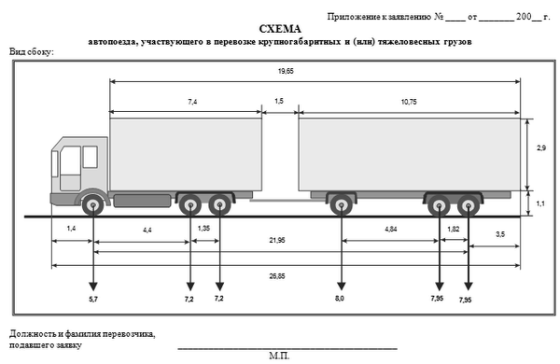
Приложение к заявлению № _____ от ___________
СХЕМА
автопоезда, участвующего в перевозке тяжеловесных и (или) крупногабаритных грузов

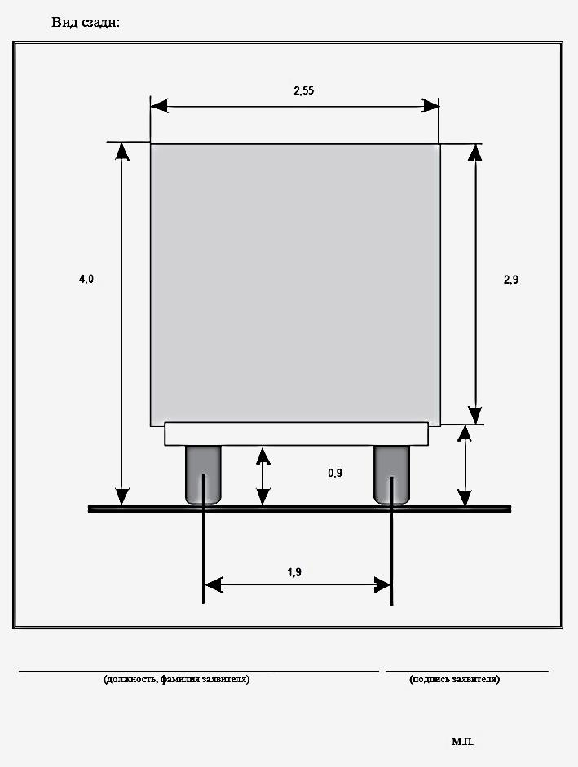

(должность, фамилия заявителя) (подпись заявителя)
М.П.

Приложение № 4.1
к административному регламенту

 |  |  |  |  |  |  |  |  |  |  |  |  |  |  | 0401060
Поступ. в банк плат. |  |  |  | Списано со сч. плат.
ПЛАТЕЖНОЕ ПОРУЧЕНИЕ №
 |  |  |  |  |  | Дата |  |  |  |  | Вид платежа
Сумма прописью
ИНН |  |  |  | КПП |  |  | Сумма
 |  |  |  |  |  |  | Сч.№
Плательщик
 |  |  |  |  |  |  | БИК
 |  |  |  |  |  |  | Сч.№
Банк плательщика
ГРКЦ ГУ БАНКА РОССИИ ПО СВЕРДЛОВСКОЙ ОБЛ. Г.ЕКАТЕРИНБУРГ |  |  |  |  |  |  | БИК |  | 046577001
 |  |  |  |  |  |  | Сч.№
Банк получателя
ИНН 6645002113 |  |  |  | КПП 661901001 |  |  | Сч.№ |  | 40101810500000010010
УФК по Свердловской области (Администрация МО Красноуфимский округ)
 |  |  |  |  |  |  | Вид оп. |  | 01 |  |  | Срок плат.
 |  |  |  |  |  |  | Наз.пл. |  |  |  |  | Очер.плат. |  | 6
Получатель |  |  |  |  |  |  | Код |  |  |  |  | Рез. поле
90110807173011000110 |  |  | 65224000000 |  | 0 | 0 |  | 0 |  |  |  |  | 0 |  |  | 0
Гос. пошлина за выдачу специального разрешения на движение по автомобильным дорогам транспортных средств, осуществляющих перевозки опасных, тяжеловесных и (или) крупногабаритных грузов
Назначение платежа
 |  |  |  | Подписи |  |  |  |  |  |  | Отметки банка
М.П.

Приложение № 4.2
к административному регламенту

 |  |  |  |  |  |  |  |  |  |  |  |  |  |  | 0401060
Поступ. в банк плат. |  |  |  | Списано со сч. плат.
ПЛАТЕЖНОЕ ПОРУЧЕНИЕ №
 |  |  |  |  |  | Дата |  |  |  |  | Вид платежа
Сумма прописью
ИНН |  |  |  | КПП |  |  | Сумма
 |  |  |  |  |  |  | Сч.№
Плательщик
 |  |  |  |  |  |  | БИК
 |  |  |  |  |  |  | Сч.№
Банк плательщика
ГРКЦ ГУ БАНКА РОССИИ ПО СВЕРДЛОВСКОЙ ОБЛ. Г.ЕКАТЕРИНБУРГ |  |  |  |  |  |  | БИК |  | 046577001
 |  |  |  |  |  |  | Сч.№
Банк получателя
ИНН 6645002113 |  |  |  | КПП 661901001 |  |  | Сч.№ |  | 40101810500000010010
УФК по Свердловской области (Администрация МО Красноуфимский округ)
 |  |  |  |  |  |  | Вид оп. |  | 01 |  |  | Срок плат.
 |  |  |  |  |  |  | Наз.пл. |  |  |  |  | Очер.плат. |  | 6
Получатель |  |  |  |  |  |  | Код |  |  |  |  | Рез. поле
90111690040040000140 |  |  | 65224000000 |  | 0 | 0 |  | 0 |  |  |  |  | 0 |  |  | 0
Возмещение вреда, причиняемого транспортными средствами, осуществляющими перевозку тяжеловесных и (или) крупногабаритных грузов
Назначение платежа
 |  |  |  | Подписи |  |  |  |  |  |  | Отметки банка
М.П.
Приложение № 4.3
к административному регламенту

 |  |  |  |  |  |  |  |  | Форма N ПД-4
ИЗВЕЩЕНИЕ |  | ИНН 6645002113 КПП 661901001 УФК по Свердловской обл.(Администрация МО Красноуфимский округ)
 |  | (ИНН и наименование получателя платежа)
 |  | р/с № 40101810500000010010
 |  | (номер счета получателя платежа)
 |  | ГРКЦ ГУ Банка России по Свердловской обл. г. Екатеринбург
 |  | (наименование банка и банковские реквизиты)
 |  | БИК 046577001 |  |  | к/с |  | ОКАТО 65224000000
 |  | КБК 90110807173011000110
 |  | Гос. пошлина за выдачу специального разрешения на движение по авт. дорогам местного значения МО Красноуфимский округ Свердловской области транспортного средства, осуществляющего перевозки тяжеловесных и (или) крупногабаритных грузов
 |  | (наименование платежа)
 |  | Дата |  |  | Сумма платежа
 |  | (Ф.И.О., адрес плательщика)
Кассир |  | Плательщик
 |  | ИНН 6645002113 КПП 661901001 УФК по Свердловской обл.(Администрация МО Красноуфимский округ)
 |  | (ИНН и наименование получателя платежа)
 |  | р/с № 40101810500000010010
 |  | (номер счета получателя платежа)
 |  | ГРКЦ ГУ Банка России по Свердловской обл. г. Екатеринбург
 |  | (наименование банка и банковские реквизиты)
 |  | БИК 046577001 |  |  | к/с |  | ОКАТО 65224000000
 |  | КБК 90110807173011000110
 |  | Гос. пошлина за выдачу специального разрешения на движение по авт. дорогам трансп. Средств
 |  | (наименование платежа)
 |  | Дата |  |  | Сумма платежа
 |  | (Ф.И.О., адрес плательщика)
Кассир |  | Плательщик
Приложение № 4.4
к административному регламенту

 |  |  |  |  |  |  |  |  | Форма N ПД-4
ИЗВЕЩЕНИЕ |  | ИНН 6645002113 КПП 661901001 УФК по Свердловской обл.(Администрация МО Красноуфимский округ)
 |  | (ИНН и наименование получателя платежа)
 |  | р/с № 40101810500000010010
 |  | (номер счета получателя платежа)
 |  | ГРКЦ ГУ Банка России по Свердловской обл. г. Екатеринбург
 |  | (наименование банка и банковские реквизиты)
 |  | БИК 046577001 |  |  | к/с |  | ОКАТО 65224000000
 |  | КБК 90111690040040000140
 |  | Возмещение вреда, причиняемого трансп. средствами, осущест. перевозку тяжеловесных и (или) крупногабаритных грузов
 |  | (наименование платежа)
 |  | Дата |  |  | Сумма платежа
 |  | (Ф.И.О., адрес плательщика)
Кассир |  | Плательщик
 |  | ИНН 6645002113 КПП 661901001 УФК по Свердловской обл.(Администрация МО Красноуфимский округ)
 |  | (ИНН и наименование получателя платежа)
 |  | р/с № 40101810500000010010
 |  | (номер счета получателя платежа)
 |  | ГРКЦ ГУ Банка России по Свердловской обл. г. Екатеринбург
 |  | (наименование банка и банковские реквизиты)
 |  | БИК 046577001 |  |  | к/с |  | ОКАТО 65224000000
 |  | КБК 90111690040040000140
 |  | Возмещение вреда, причиняемого трансп. средствами, осущест. перевозку тяжеловесных и (или) крупногабаритных грузов
 |  | (наименование платежа)
 |  | Дата |  |  | Сумма платежа
 |  | (Ф.И.О., адрес плательщика)
Кассир |  | Плательщик

Приложение № 5
к административному регламенту

Журнал
регистрации заявлений

№  пп | Дата регистрации  заявления | Регистрационный номер заявления | Дата заявления | Исходящий номер заявления | Наименование, адрес и телефон владельца транспортного средства | Транспортное средство (автопоезд) (марка и модель транспортного  средства (тягача, прицепа (полуприцепа)), государственный  регистрационный знак транспортного средства (тягача, прицепа  (полуприцепа))
1 | 2 | 3 | 4 | 5 | 6 | 7

Маршрут перевозки | Срок перевозки | Количество поездок | Дата начала перевозки
8 | 9 | 10 | 11

Приложение № 6
к административному регламенту

Журнал
выданных специальных разрешений

№  пп | № специального разрешения | Дата выдачи специального разрешения | Срок действия специального разрешения | Маршрут движения транспортного средства, осуществляющего перевозки тяжеловесных и (или) крупногабаритных грузов | Сведения о владельце транспортного средства:  Наименование, организационно-правовая форма, адрес (местонахождение) юридического лица - для юридического лица;  фамилия, имя, отчество, данные документа, удостоверяющего личность, адрес места жительства - для индивидуального предпринимателя и физических лиц | Подпись лица, получившего специальное разрешение*
1 | 2 | 3 | 4 | 5 | 6 | 7

Приложение № 7
к административному регламенту

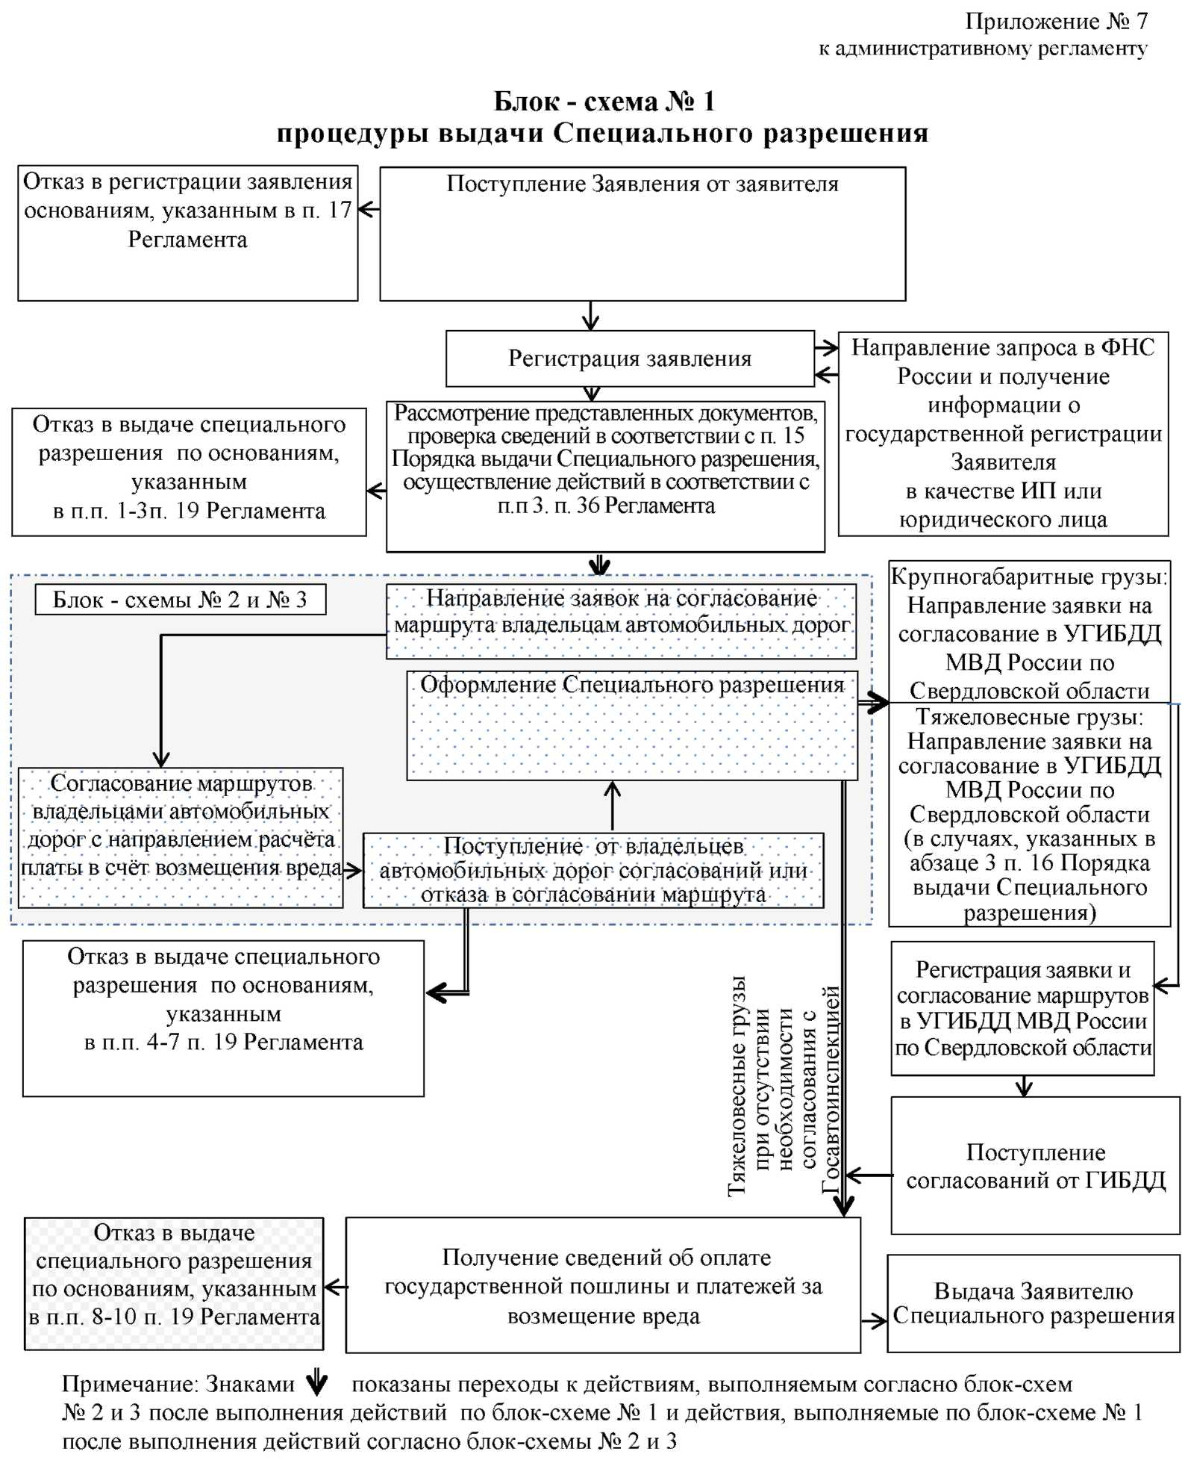

Приложение № 8
к административному регламенту
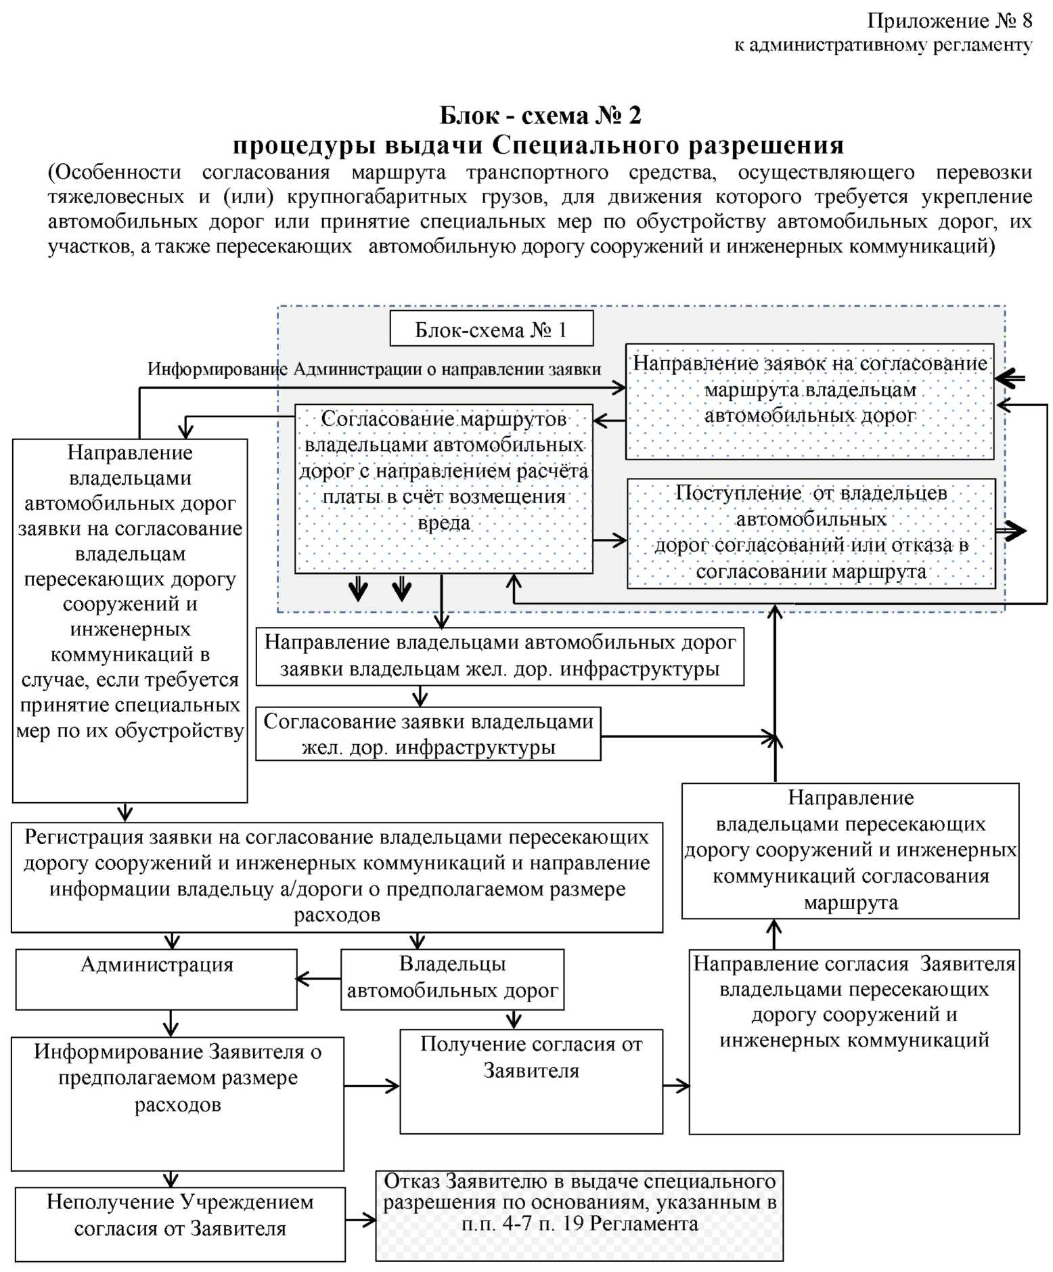
Приложение № 9
к административному регламенту

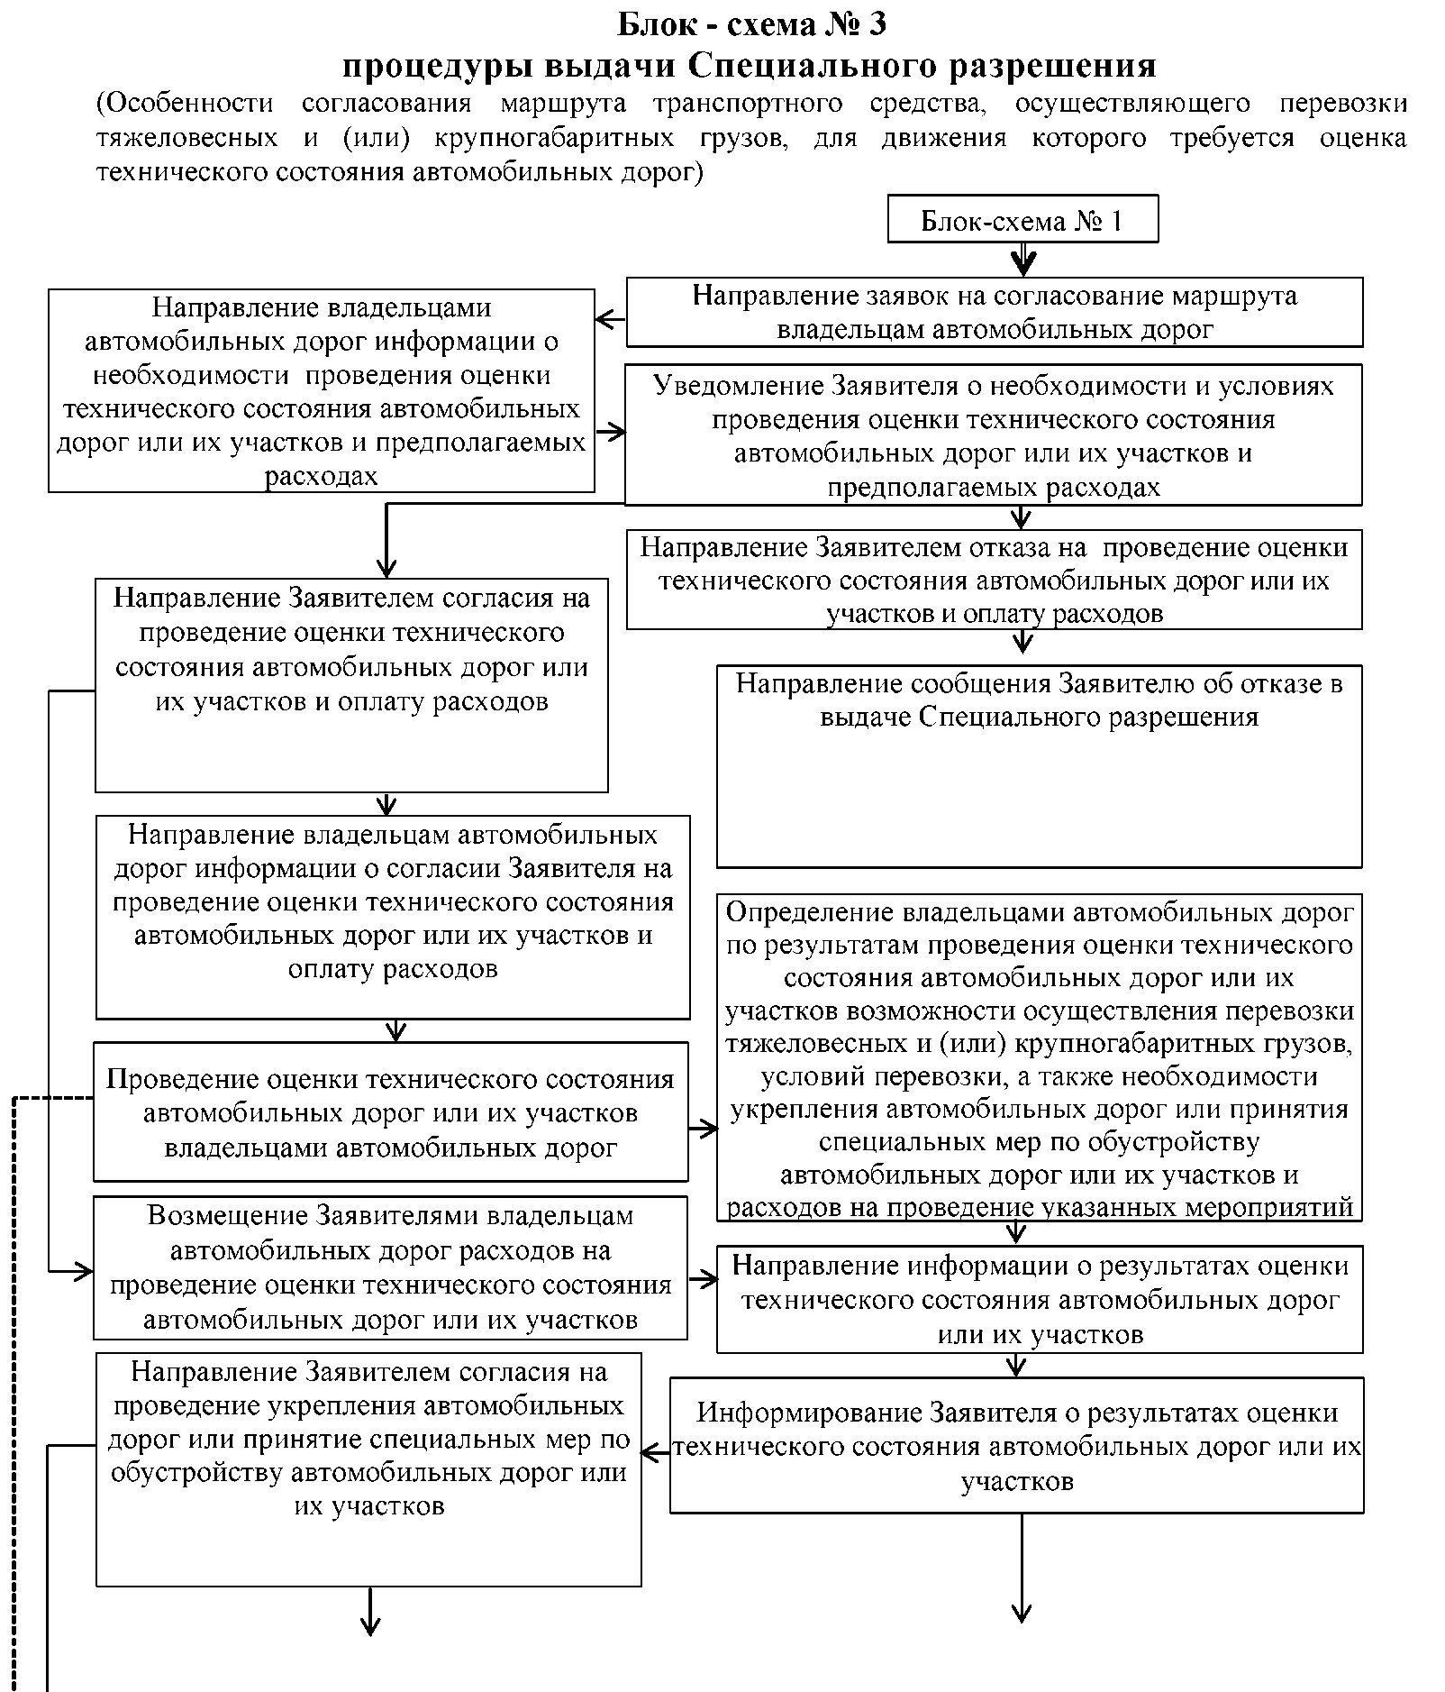
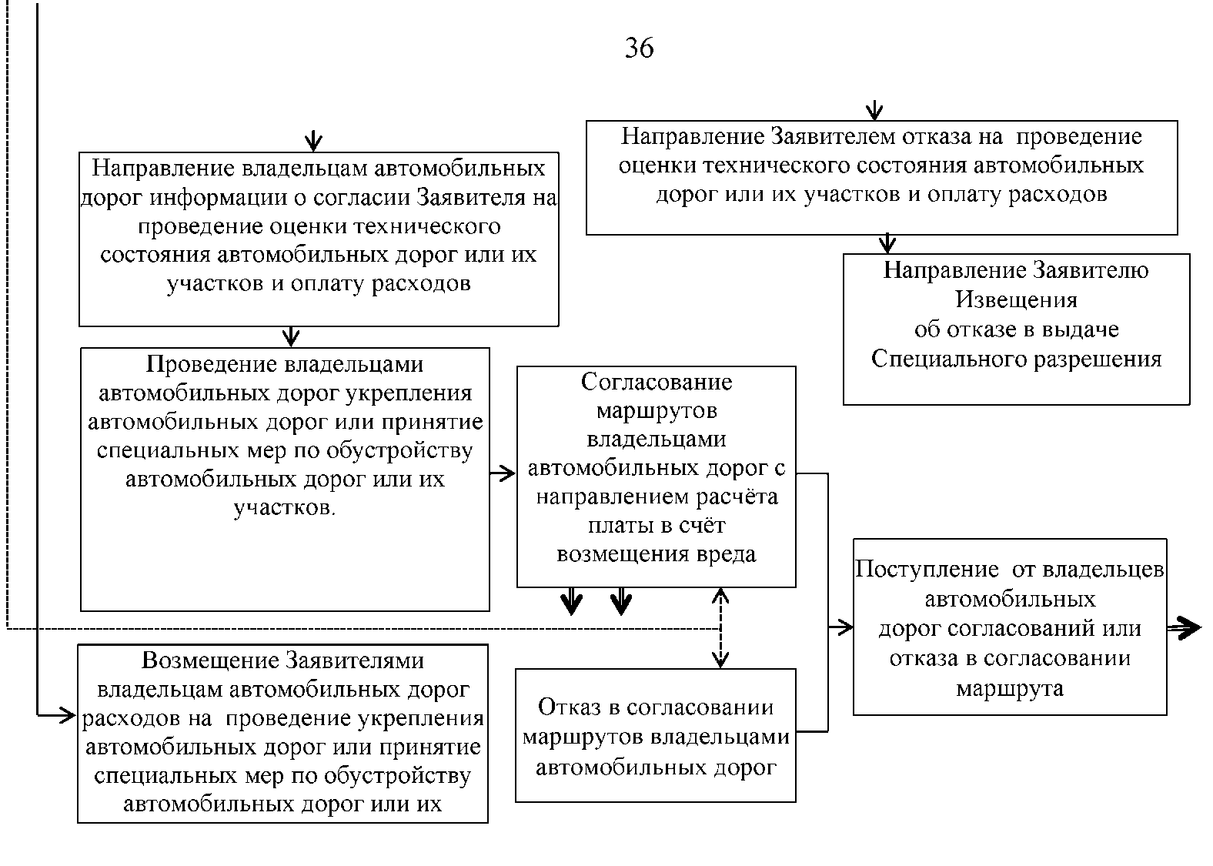

Приложение № 10
АДМИНИСТРАЦИЯ МУНИЦИПАЛЬНОГО ОБРАЗОВАНИЯ КРАСНОУФИМСКИЙ ОКРУГ
ул. Советская, 5, г. Красноуфимск,
Свердловская область, 623300
тел. 2-44-06 E-mail: admrn-kruf@mail.ru
ОКПО 04041668,ОГРН 1026601228763
ИНН /КПП 6645002113/ 661901001

___________ 2013 г. № _________
На №________ от ______________

О согласовании маршрута транспортного средства

ЗАЯВКА
на согласование маршрута на перевозку крупногабаритного и (или) тяжеловесного груза

В соответствии с частями 1, 4, 6 статьи 31 Федерального закона от 8 ноября 2007 года № 257-ФЗ «Об автомобильных дорогах и о дорожной деятельности в Российской Федерации и о внесении изменений в отдельные законодательные акты Российской Федерации», Приказом Министерства транспорта Российской Федерации от 24.07.2012г. № 258 «Об утверждении Порядка выдачи специального разрешения на движение по автомобильным дорогам транспортного средства, осуществляющего перевозки тяжеловесных и (или) крупногабаритных грузов» (далее – Порядок), направляю для согласования маршрут перевозки тяжеловесного и (или) крупногабаритного груза по автомобильным дорогам, находящимся в Вашем ведении, согласно прилагаемым заявлениям.
1. Вид перевозки ____________________________________________________
2. Маршрут движения: _____________________________________________ ________________________________________________________________________________________________________________________________________
(наименование автомобильной дороги)
3. Наименование и адрес владельца транспортного средства:_________ ____________________________________________________________________
4. Предполагаемый срок и количество поездок _________________________
5. Характеристика груза
№ п/п | Наименование | Габариты | Масса
6. Сведения о транспортном средстве (автопоезде):
Марка, модель, государственный регистрационный знак транспортного средства____________________________________________________________
Параметры транспортного средства (автопоезда):
расстояние между осями _____________________________________________ нагрузки на оси _____________________________________________________ количество осей___________________________________________________
Масса транспортного средства (автопоезда):
без груза _________, в т.ч.: масса тягача _________ масса прицепа ________
с грузом ________, в т.ч.: масса тягача _________ масса прицепа _________
Габариты транспортного средства (автопоезда):
длина _________ ширина _________ высота _________
7. Необходимость автомобиля прикрытия (сопровождения) __________
8. Предполагаемая скорость движения _________________________________

В соответствии с частью 4 статьи 31 Федерального закона №257-ФЗ от 08.11.2007г., взимание платы за согласование маршрутов транспортных средств, осуществляющих перевозку крупногабаритных и (или) тяжеловесных грузов не допускается.
Согласование прошу произвести в сроки, не превышающие установленные п. 19 Порядка, утвержденного приказом Министерства транспорта Российской Федерации от 24.07.2012г. № 258.
Результат согласования маршрута прошу направить в адрес Администрации:
Адрес: г. Красноуфимск, ул. Советская, 5
Тел./факс E-mail: (34394) 2-44-06, (34394) 3-26-98

Приложение:

(Должность уполномоченного лица Администрации) |  | (подпись) |  | (Инициалы, фамилия)

Тел.исполнителя

Приложение № 11
к административному регламенту
Форма

Извещение № _______

Возмещение вреда, причиняемого транспортными средствами, осуществляющими перевозку тяжеловесных грузов. Код бюджетной классификации
(вид сбора)

г. Красноуфимск

Плательщик __________________________________________________________________Адрес: __________________________________________________________________________Р/с № ______________________________________ в __________________________________ИНН ___________________ БИК: ________________ к/с № _____________________________ КПП ___________________
Код по ОКОНХ: ___________________ Код по ОКПО: ______________ Телефон: __________

Получатель ___________________________________________________________________________________________________________________________________________________Р/с № ______________________________________ в __________________________________ИНН ___________________ БИК: ________________ к/с № _____________________________ КПП ___________________
ОКАТО: _____________________ Код по ОКПО: _________________ Телефон: ___________

Итого к оплате:

_____________________________________________________________________
_____________________________________________________________________
(сумма прописью)

М.П. ___________________
Приложение № 12
к административному регламенту
Форма

СПЕЦИАЛЬНОЕ РАЗРЕШЕНИЕ №
на движение по автомобильным дорогам транспортного
средства, осуществляющего перевозки тяжеловесных
и (или) крупногабаритных грузов

(лицевая сторона)

Вид перевозки (международная,  межрегиональная, местная) |  |  |  |  | Год
Разрешено выполнить |  | Поездок в период с |  |  |  |  |  | по
По маршруту
Транспортное средство (автопоезд) (марка и модель транспортного средства
(тягача, прицепа (полуприцепа)), государственный регистрационный знак
транспортного средства (тягача, прицепа (полуприцепа))
Наименование, адрес и телефон владельца транспортного средства
Характеристика груза (наименование, габариты, масса)
Параметры транспортного средства (автопоезда):
Масса транспортного  средства (автопоезда) без  груза/с грузом (т) |  |  | Масса тягача  (т) |  | Масса прицепа  (полуприцепа) (т)
Расстояния между осями
Нагрузки на оси (т)
Габариты транспортного  средства (автопоезда): | Длина (м) |  |  | Ширина (м) |  |  | Высота (м)
Разрешение выдано (наименование уполномоченного органа)
(должность) | (подпись) |  |  |  | (ФИО)
"__" _________ 20__ г.

(оборотная сторона)

Вид сопровождения
Особые условия движения
Владельцы автомобильных дорог, сооружений, инженерных коммуникаций,
органы управления Госавтоинспекции и другие организации, согласовавшие
перевозку (указывается наименование согласующей организации, исходящий
номер и дата согласования)
А. С основными положениями и требованиями законодательства Российской
Федерации в области перевозки тяжеловесных и (или) крупногабаритных
грузов по дорогам Российской Федерации и настоящего специального
разрешения ознакомлен:
Водитель(и) транспортного
средства
 |  | (Ф.И.О.) подпись
Б. Транспортное средство с грузом/без груза соответствует требованиям
законодательства Российской Федерации в области перевозки тяжеловесных и
(или) крупногабаритных грузов и параметрам, указанным в настоящем
специальном разрешении
Подпись владельца транспортного  средства |  |  | (Ф.И.О.)
"__" ________ 20 г. |  |  |  | М.П.
Отметки владельца транспортного средства о поездке (поездках)
транспортного средства (указывается дата начала каждой поездки,
заверяется подписью ответственного лица и печатью организации)
Отметки грузоотправителя об отгрузке груза при межрегиональных и
местных перевозках (указывается дата отгрузки, реквизиты
грузоотправителя, заверяется подписью ответственного лица и печатью
организации)
(без отметок недействительно)
Особые отметки контролирующих органов

Приложение № 13
к административному регламенту
АДМИНИСТРАЦИЯ МУНИЦИПАЛЬНОГО ОБРАЗОВАНИЯ КРАСНОУФИМСКИЙ ОКРУГ
ул. Советская, 5, г. Красноуфимск,
Свердловская область, 623300
тел. 2-44-06 E-mail: admrn-kruf@mail.ru
ОКПО 04041668,ОГРН 1026601228763
ИНН /КПП 6645002113/ 661901001

___________ 2013 г. № _________
На №________ от ______________

Извещение

об отказе в выдаче специального разрешения на движение по автомобильным дорогам местного значения транспортного средства, осуществляющего перевозки тяжеловесных и (или) крупногабаритных грузов

На основании проведенной проверки полноты и достоверности сведений, представленных _____________________________________________________,

(наименование заявителя)

проверки технической возможности проезда транспортного средства, осуществляющего перевозки тяжеловесных и (или) крупногабаритных грузов, по маршруту, предложенному Заявителем (либо неоплаты Заявителем компенсации ущерба, наносимого транспортными средствами, перевозящими тяжеловесные грузы, либо отказа владельца автомобильной дороги________________________________________ в согласовании маршрута транспортного средства, осуществляющего перевозку тяжеловесных и (или) крупногабаритных грузов), Администрация ____________ принимает решение об отказе в выдаче специального разрешения на движение по автомобильным дорогам местного значения ___________________ транспортного средства, осуществляющего перевозки тяжеловесных и (или) крупногабаритных грузов по следующей (следующим) причине (причинам):

1.______________________________________________________________

2. _____________________________________________________________

(Должность уполномоченного лица Администрации) |  | (подпись) |  | (Инициалы, фамилия)

Тел.исполнителя

Для российских владельцев транспортных средств.
В графе указывается полное наименование груза, основные характеристики, марка, модель, описание индивидуальной и транспортной тары (способ крепления).
Определяются Администрацией, владельцами автомобильных дорог, Госавтоинспекцией

